- פרק ב'- חקלאות מודרנית
1. תחרות משוכללת – היצע וביקוש
- התחזית הראשונה של מלתוס
- מרכיבי מודל 'היצע וביקוש' המתקיים בתחרות משוכללת (שוק חופשי)
- כשל שוק
- התחזית השנייה של מלתוס
- תרגילים
2. המהפכה הירוקה (המהפכה של בורלוג)
- תכנית בורלוג במדינות מתפתחות
- מחוללי צמיחה במשק
- חקלאות מסורתית בהשוואה לחקלאות מודרנית
- השבחה חקלאית
3. דוגמאות להשבחה אגרו-טכנית
- א. שכלול החקלאות המסורתית
- ב. התאמת גידולים חקלאיים למגוון אזורי גידול
- ג. פעולות אגרו-טכניות לשיפור התוצרת החקלאית
- ד. פיתוח טכנולוגיות לריבוי מלאכותי
4. דוגמאות להשבחה גנטית
- א. טיפוח
- ב. איקלום (אינטרודוקציה)
- ג. הנדסה גנטית
5. מקורות הצמיחה הכלכלית
6. גלובליזציה

תקציר
מערך שיעור השבחה אגרו-טכנית הוא החלק הרביעי מתוך שישה, ברצף ההוראה המתאר את החקלאות המודרנית. בשיעור זה נלמד על תהליך הטיפוח הגנטי. במהלך ההיסטוריה, מהמהפכה החקלאית-כלכלית ועד החקלאות המודרנית, בני-האדם עסקו בשינוי הסביבה במטרה להתאים אותה לצרכי האדם והחקלאות. תהליך הטיפוח הקלאסי הוא השינוי גנטי שהאדם ביצע בבע"ח ובצומח, בין אם ביודעין ובין אם במקרה. בשיעור מרתק זה נלמד את בסיס ההבנה במושגי הגנטיקה, נפרוט ונבאר את המושגים הרבים בתהליך הטיפוח, נכיר את השיטות שהתפתחו מהטיפוח הקלאסי - שימוש בזני-בר למטרות טיפוח והשראת מוטציות. נציג דוגמאות כיצד הטיפוח תרם לשיפור איכות וכמות המזון בעולם, נציג את סיפורם של חוקרים חשובים שתרמו רבות למין האנושי ואפילו נרחיק עד ירקות שגדלים בחלל.
דוגמאות להשבחה גנטית
בשיעורים הקודמים הסברנו כי הסיבה שהתחזיות של מלתוס לא התממשו, היא תודות לכך שקצב ייצור המזון (באמצעות חקלאות) הותאם לקצב גידול האוכלוסין בעולם.
סיכמנו כי השקעות המדינה, קרי מחוללי צמיחה הגדילו את התוצרת חקלאית ובכך אפשרו צמיחה כלכלית (המשכה של המהפכה חקלאית-כלכלית).
סיכמנו כי תהליכי ההשבחה (שהתאפשרו תודות לשיפור במיומנות, מדע וטכנולוגיה) הם הגורמים העיקריים שאפשרו את הגדלת קצב ייצור המזון.
פרטנו את מושג השבחה לשני תת-מושגים:
1. השבחה אגרו-טכנית: שיפור התוצרת החקלאית באמצעות שיטות טכניות.
2. השבחה גנטית: שיפור התוצרת החקלאית באמצעות שיטות ביולוגיות.
- מה נק' ההשוואה העיקריות בין השבחה אגרו-טכנית להשבחה גנטית?
תשובה: ההשבחה האגרו-טכנית מתבצעת על פרטים בודדים ואיננה עוברת מדור לדור, משום שהשינוי אינו משפיע על המטען הגנטי. השבחה אגרו-טכנית תהיה לרוב פשוטה וזולה יותר מהשבחה גנטית.

עוד למדנו בשיעורים הקודמים כי תהליכי ההשבחה החקלאיים הגיעו לשיאם באמצע המאה ה-20, בתקופה הנקראת המהפכה הירוקה, מהפכה שבה העולם עבר מחקלאות מסורתית (אקסטנסיבית) לחקלאות מודרנית (אינטנסיבית). המהפכה הירוקה התרחשה בעיקר במדינות מתפתחות, בתכנית שהוביל החוקר נורמן בורלוג.
- מה נק' ההשוואה העיקריות בין חקלאות מסורתית לחקלאות מודרנית?
תשובה: חקלאות מודרנית מתקיימת בעיקר במדינות מפותחות והיא מבוססת על מדע, טכנולוגיה וידע מקצועי. מטרתה לשרת את כלל האוכלוסייה. התוצרת החקלאית המתקבלת מכל יח' שטח היא רבה, אך הקיימות (Sustainability), כלומר היכולת להמשיך לקיים את התהליך לאורך זמן ללא השלכות סביבתיות היא נמוכה.

בשיעור זה נלמד על מספר דוגמאות להשבחה גנטית המאפיינת את החקלאות המודרנית.
להזכירכם, השבחה גנטית תורמת לשיפור התוצרת החקלאית באמצעות התערבות בגנום המרכיב את האורגניזם המשובח. השינוי יכול להיות מכוון / בלתי מכוון, נקודתי / רחב, בשיטות מולקולריות במעבדה או בטיפוח קלאסי בבתי צמיחה, השינוי בגנום יכול להתבטא / לא להתבטא, יכול להיות כתוצאה משינוי באות אחת ועד הוספה של מקטעי גנום שלמים מאורגניזמים אחרים. חשוב לזכור, כאשר מתבצע שינוי בגנום - ההשבחה עוברת לדור הבא, בשונה מהשבחה אגרו-טכנית.

הדוגמאות יובאו בראשי הפרקים הבאים:
- טיפוח
- איקלום (אינטרודוקציה)
- הנדסה גנטית
- הקדמה
מאז ראשית המהפכה החקלאית-כלכלית, מטרה כלכלית עיקרית הניעה את התפתחות המיומנות, המדע והטכנולוגיה והיא להרוויח יותר, כלומר חשיבה כלכלית.
המטרה של כל חקלאי היא להגדיל את התמורה (כסף) המתקבלת מהתוצרת שלו.
הדרך להגשים את המטרה היא באמצעות שיפור בכמות ואיכות התוצרת החקלאית.
מטרות אלה מושגות באמצעות תהליכי השבחה אגרו-טכנית ותהליכי השבחה גנטית.
להשבחה הגנטית שתי יתרונות מובהקים:
שפור באמצעות השבחה אגרוטכנית הוא מוגבל והשינוי מתרחש רק ביצור החי המטופל ולא בצאצאיו. לעומת זאת, בהשבחה גנטית אין גבול למה שניתן לעשות, בנוסף השינוי הגנטי נשמר ומועבר לצאצאים.
השבחה גנטית של צמחים ובע"ח נעשית באופן רציף לאורך ההיסטוריה.

- מושגים בסיסיים בגנטיקה^{[1]}
בכדי להבין כיצד מתבצעת השבחה גנטית, ראשית עלינו להכיר את עולם המושגים בתחום זה:
ייצור-חי (אורגניזם): החוק הראשון לקביעת מי הם יצורים-חיים הוא שהם מקיימים את כל מאפייני החיים.
אחד מאפייני החיים: כל היצורים-החיים בנויים מתא אחד או ממספר רב של תאים.
תאים: כמו אבן בניין המרכיבה את הייצור בחי. ישנם תאים סומטיים (רגילים) ותאי מין.
בכל תא סומטי בייצור-החי מצוי צופן (קוד) שכל תרגום (קידוד) שלו מאפשר את הייצור של כל הייצור החי או כל חלק הבונה את הייצור החי (בדומה לדף הוראות לבניית ארון של איקאה), הצופן הזה הוא מעיין "ספר החיים".
חשוב לזכור: בכל תא סומטי בגוף יש את כל ההוראות לייצור הגוף, גם בתא המצוי בעיניים יש את כל ההוראות לייצר רגליים.
שפת ספר החיים: שפת החיים המצויה בתאים, משותפת לכל מגוון היצורים החיים (מחיידק ועד פיל ועד עץ).
חשוב לזכור: כי השפה היא אחידה אבל לכל מין ואפילו לכל פרט יש צופן ייחודי לו.
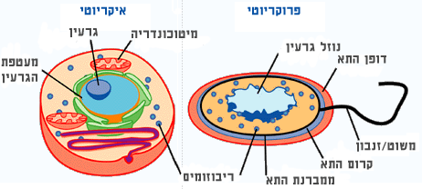
באיור: תא של חיידק (פרוקריוטי) בתוך חלל התא הכללי מתרחשות כלל פעולות התא ומצויים כלל חלקי התא, כולל ה-DNA. משמאל: תא של בע"ח או פטרייה (איקריוטי) ובו בתוך הגרעין מצוי ה-DNA באופן ממודר.
נוקלאוטידים: שפת החיים בנויה מ-4 אותיות בלבד (A;T;G;C) הנקראים נוקלאוטידים ושילוב של ארבעת האותיות האלה מרכיב את כל הצפנים (הקוד) שמייצרים את כל עולם החי.
גנום/DNA: הצופן של היצור החי נקרא גנום/DNA והוא ספר החיים שלו.
גדיל DNA: הגנום הוא מאוד ארוך (בין עשרות למיליארדי אותיות, תלוי ביצור החי) ולכן הוא הוא שזור בתוך מבנה ייחודי הנקרא גדיל/דו-גדילי.
כרומוזומים: תא אנושי מכיל כ-2 מטרים של גדילי DNA. עם זאת, קוטר תא אנושי ממוצע עומד על כ-15 מיליוני המטר (יחס כמעט של 1 למיליון), כיצד אפשר לגשר על הפער הזה? הגנום שזור ומאורגן בתוך מבנה שנקרא כרומוזום. ביצורים-חיים קיים הבדל בכמות הכרומוזומים, בהתאם לאורך ומורכבות הגנום שלהם. לדוגמה: אצל חיידקים יש כרומוזום אחד בגלל שהגנום קצר מאוד, בבני-אדם יש 23 זוגות כרומוזומים ובחלק ממיני הצמחים מאות של כרומוזומים.
תרגום (קידוד) הגנום: כאמור, היכולת לייצר ייצור-חי מהגנום הוא באמצעות פעולת התרגום, בדומה ללחש קסמים שכאשר הוא נאמר - מייצר קסם.
פעולת התרגום יכולה להביא ל-2 פעולות עיקריות: תרגום לחלבונים, בקרה על גנים.
תרגום (קידוד) לחלבונים: תרגום הגנום ליצירה של חלבונים, שהם היסודות העיקריים המניעים את תהליכי החיים השונים.
תרגום (קידוד) המשפיע ומבקר גנים: תרגום הגנום משפיע על הגנים, לדוגמה: הפעלה/כיבוי/הגברה של גנים אחרים שיכול להביא לשינוי מהותי באורגניזם ובתפקודו.
שינוי בגנום (מוטציה): שינוי טבעי שמתרחש בייצור החי כל הזמן ולמשך כל חייו. השינוי בגנום נקרא מוטציה. השינוי יכול להיות להתבצע בכמה תאים במקביל, בכרומוזום ספציפי ועד לשינוי של אות אחת בגנום. ניתן לבצע באופן מכוון ומלאכותי שינוי בגנום.
חשוב לזכור: שלא כל שינוי (מוטציה) בגנום היא דבר שלילי.
חשוב לזכור: שלא תמיד שינוי בגנום יביא לשינוי בתכונות הייצור החי.

גנוטיפ: הצופן/הקוד של הגנום/DNA (האותיות המרכיבות את הגנום/הגן/האלל).
פנוטיפ: הוא הביטוי של תרגום/קידוד הגנום (חלבון שמיוצר, תכונה כמו צבע עיניים, מחלה).
חשוב לזכור: כי כל שינוי בגנום הוא שינוי בגנוטיפ, אך לא בטוח שיבוא לידיי ביטוי בשינוי הפנוטיפ.
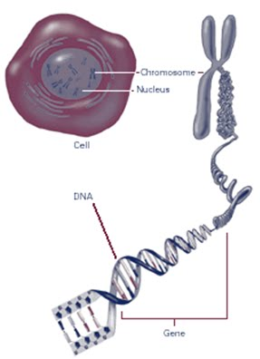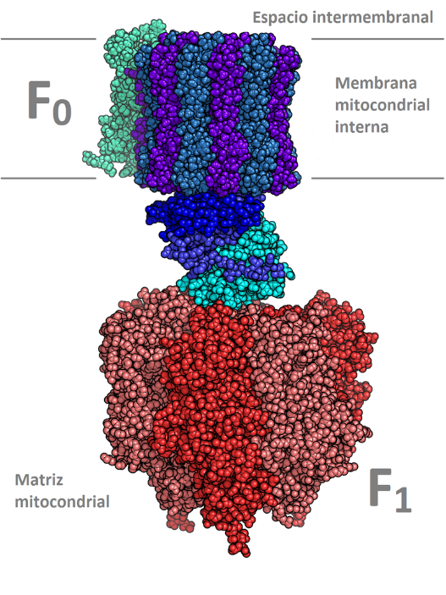
באיור משמאל: בתוך התאים מצויים הכרומוזומים, הכרומוזום הוא מבנה שבו גדיל הגנום שזור ומאורגן, כל גדיל בנוי משילוב של 4 אותיות (נוקלאוטידים). משמאל: אנזים שמבצע פעולה בגוף האדם, הבנוי ממספר של חלבונים, יצירת חלבון היא תוצאה של תרגום הגנום.

מנגנון התורשה: מנגנון שבו מועבר חומר תורשתי (גנוטיפ) וגם ביטוי של תכונות (פנוטיפ), מהורה לצאצאיו בתהליך הרבייה הזוויגית. חוקי מנדל מסבירים את התורשה של תכונות גנטיות פשוטות, אך מרבית התכונות עוברות בדרכים מורכבות יותר, המתוארות בתורשה לא מנדלית.

אלל: אחת מכמה גרסאות גנים שמבטאים תכונה מסוימת (פנוטיפ), לדוגמה: לגן לצבע עיניים קיים אלל הקובע צבע כחול ואלל הקובע צבע חום.
חשוב לזכור: כי בתאים יש בד"כ 2 עותקים של אללים.
הומוזיגוטיות: כאשר 2 האללים זהים.
הטרוזיגוטיות: כאשר 2 עותקי האללים שונים זה מזה.
חשוב לזכור: כי ביטוי התכונה תלוי ביחסי הדומיננטיות בין אללים של גן מסוים.
דומיננטיות: כאשר אלל אחד של הגן ממסך באופן מלא את התבטאותו של אלל אחר, מתקיימים יחסים של דומיננטיות שלמה בין אללים אלו. האלל הממסך נקרא אלל דומיננטי (Dominant, בעברית: שַׁלְטָן, שַׁלְטָנִי) ועותק יחיד ממנו מספיק כדי לגרום לפנוטיפ אליו הוא מקודד.
רצסיביות: האלל הרצסיבי (Recessive, בעברית: נַסְגָן, נַסְגָנִי) הוא האלל הממוסך, והוא גורם להופעת הפנוטיפ אליו הוא מקודד אך ורק במצב הומוזיגוטי (כאשר שני האללים של הגן זהים).
באיור: הדגמה ליחסי דומיננטיות בין אללים בתכונות דומיננטיות ורצסיביות המועברות בתורשה. שני החתולים שהם הורי השושלת שונים זה מזה לחלוטין: האחד בצבע חום (B) שהיא תכונה דומיננטית ובעל זנב ארוך (s) שהוא תכונה רצסיבית. החתול השני בצבע לבן (b) שהיא תכונה רצסיבית וזנב קצר (S) שהוא תכונה דומיננטית . צאצאיהם בדור הראשון יישאו בגנוטיפ אללים דומיננטיים ורצסיביים כאחד, אך צורתם (הפנוטיפ) תיקבע לפי האללים הדומיננטיים, ולכן כולם יהיו חומים ובעלי זנב קצר. בדור השני (F2) יבואו לידי ביטוי בפנוטיפ גם התכונות הרצסיביות לידי ביטוי.

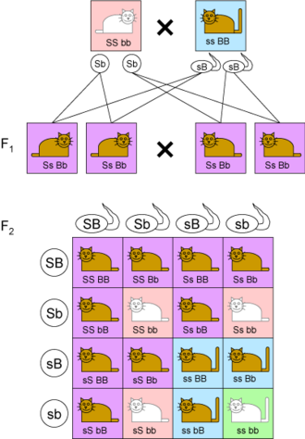

עכשיו כשרכשו ידע בסיסי בהבנת תהליך התורשה, אפשר להתקדם!

- היבט מחקרי - חוקי התורשה של מנדל^{[2]}

גרגור מנדל היה ביולוג ונזיר שחי במאה ה-19. מנדל ניסח שני חוקים, שמהווים את בסיס הבנת תהליכי התורשה: הם מסבירים הורשה של תכונות, אולם חשוב לזכור כי מרבית התכונות עוברות בדרכים מורכבות יותר, המתוארות בתורשה לא מנדלית.
עבודתו של מנדל התבצעה על צמחי אפונה, שמנדל נהג לבצע הפרייה מלאכותית: איסוף אבקה מפרח אחד והעברתה אל תא הביצה של פרח אחר באופן מבוקר. שני הפרחים שמשתתפים בתהליך נחשבים לדור ההורים, והאפונים שנוצרים הם הצאצאים. מנדל שם לב שאם הוא לוקח אפונים מצמח שיש לו אפונים צהובים בלבד ומפרה אותו עם צמח שיש לו אפונים ירוקים בלבד, כל האפונים שמתקבלים בדור הצאצאים הם צהובים. (לא ערבוב, לא חצי-חצי, כולם צהובים). אבל כאשר הוא הכליא בין אפונים צהובים מדור הצאצאים, שלושה רבעים מהאפונים שהתקבלו בדור הבא היו צהובים, ורבע מהם היו ירוקים.
התוצאה הזו הביאה את מנדל לשלוש מסקנות מהפכניות:
מסקנה ראשונה: כל צמח אפונה מקבל בתורשה שני אללים (גרסאות גנים) שמשפיעים על צבע האפונים, אחד מכל הורה. לפעמים האללים יכולים לתת שניהם הוראה לאפון צהוב. לפעמים הם יכולים לתת שניהם הוראה לאפון ירוק. ולפעמים אלל אחד ייתן הוראה לאפון צהוב, והאלל השני ייתן הוראה לאפון ירוק.
אלל אחד לתכונת צבע האפון מגיע מאימא, ואלל שני מגיע מאבא. כך נקבע הגנוטיפ של הצאצא, הרכב האללים שלו, והגנוטיפ הוא שיקבע את הפנוטיפ, מופע התכונה, או במקרה הזה, צבע האפון.
מסקנה שנייה: האלל לצבע צהוב הוא דומיננטי (הפנוטיפ שלו יתבטא, גם בעותק אחד). האלל לצבע ירוק הוא רצסיבי (הפנוטיפ שלו לא יתבטא אם יהיה עותק אחד). כלומר אפון שהגנוטיפ שלו מעורב, יהיה צהוב.
מסקנה שלישית: העברת האללים מהורה לצאצא היא אקראית. כלומר זה שאתה דומיננטי לא משפר את הסיכויים שלך לעבור הלאה.
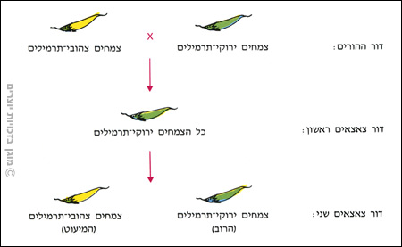
מתוך המסקנות האלה ניסח מנדל 2 חוקים:
- חוק הסגרגציה: כל פרט נושא שני אללים לכל תכונה. לדוגמה, צבע האפון.
הקביעה איזה אלל ההורה מוריש לצאצא היא אקראית. הצאצא מקבל אלל אחד מאימא ואלל אחד מאבא, והאלל הדומיננטי הוא שיתבטא כתכונה. אם שני האללים רצסיביים, תתבטא התכונה הרצסיבית.
- חוק ההתפלגות העצמאית: תכונה לא חייבת להיות רק צבע, צהוב או ירוק, היא יכולה להיות גם פני השטח של האפון, מקומט או חלק.
על-אף עבודתו החלוצה של מנדל, לא ניתנה לה תשומת לב בקהילה המדעית ומנדל נפטר לפני שהם התגלו מחדש בשנת 1900 וזכו להכרה עולמית.

הזדמנות להעמקה – סמן פולריסנטי בביולוגיה מולקולארית
דמיינו שאני נכנס לחדר חשוך, החדר מלא בפילים ועכברים ואני רוצה לדעת כמה פילים יש באותו חדר, בלי יכולת לזוז, לחוש או לשוחח עם אף אחד. איך אדע למפות מי נמצא בחדר? אם הייתה לי אפשרות להאיר בחדר החשוך, רק את אלה שיש להם 'סממנים של פיל' (חדק, גודל, צבע) או 'סממנים של עכבר', הייתי יכול לדעת בקירוב כמה פילים/עכברים יש בחדר.
כיום התפתחות המדע והטכנולוגיה מאפשרים לנו לקרוא גנוטיפ של אורגניזם, בלי לתרגם את כל רצף הגנום שלו בטכנולוגיה שנקראת סמנים פלוריסנטים. עיקרון השיטה הוא לבחור קטע מתוך גן, המורכב ממספר נוקלאוטידים, ולהפיק באופן מלאכותי סמן שיתחבר אל המקטע הנבחר ושיהיה מחובר אליו, מעין פנס המאיר כמו פלוריסנט בתנאים המתאימים. במעבדה לוקחים דוגמאות של אורגניזמים, מחברים אליהם את הסמנים ובמצלמה מיוחדת אפשר לקבל צילום ולדעת האם יש להם גן/אלל שאותו אנחנו מחפשים.
כל אלל יופיע בסימון אחר בקו מואר, ככל שהקו יותר מואר כך יותר סמנים נדבקו, מה שאומר שיש יותר פרטים עם אותו אלל בדגימה.
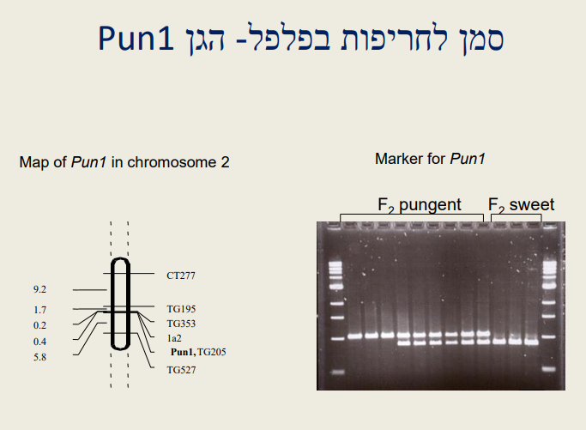
בתמונה שלפניכם מופיע דוגמה לסמן לאחד הגנים שאחראי על חריפות בפלפל הנקרא Pun1. משמאל רואים איור של כרומוזום 2 בפלפל ועליו נמצא הגן שעליו מוצמד סמן פלוריסנטי. התמונה מימין היא קצת מורכבת להבנה: יש 2 זנים שנבדקו Pungent ו-Sweet. Sweet הוא מתוק, ולכן הפלפל אינו חריף, ואכן אנחנו רואים בכל 3 הדוגמאות של Sweet יש רק אלל אחד של חריפות בעוד ב-Pungent יש בחלק מהצאצאים 2 אללים ובחלק רק אלל אחד. ככל הנראה בכדי לקבל תכונה של חריפות, יש צורך ב-2 אללים והתכונה היא רצסיבית.
[מתוך עבודתו של פרופ' אילן פארן ממכון וולקני, המופיע באתר המורים]

- ההיסטוריה של הטיפוח הגנטי
בניגוד למה שמצופה, טיפוח גנטי אינו תהליך שהתפתח רק בחקלאות המודרנית. הוא קיים מראשיתה של החקלאות המסורתית.
בשיעורים הראשונים למדנו על תהליכים של ביות בע"ח ותרבות צמחים: האדם גידל וטיפח צמחי-בר וחיות-בר, במקרה או במכוון, ברר והתאים אותם לצרכיו באמצעות תהליך ברירה מלאכותית. הזנים והגזעים הכילו תכונות שיש בהם תועלת לצורכי האדם.
- מקור כל גזעי בע"ח המסחריים הם למעשה מינים/גזעים מבויתים מחיות-בר.
- מקור כל זני הצמחים המסחריים הם למעשה מינים/זני-תרבות שטופחו מזני-בר.

- תירבות צמחי בר: צמח שהושבח גנטית ע"י האדם נקרא זן תרבות (באנגלית: cultivar). תירבות צמחי הבר הבליטו/העלימו תכונות שיש בהם תועלת לצורכי האדם, כמו גודל, חיי מדף ארוכים, צבע וצורה ששונים במקצת מצורתם בטבע כך שיתאימו לצרכיו כצמחי תועלת, כצמחי מאכל או כצמחי נוי. צמחים רבים: פירות, צמחי נוי וירק שבשימוש כיום על ידי האדם, שונים מתכונותיהם בטבע והם זני-תרבות.
זיהוי של הורה הבר נעשה באמצעות דמיון צורני (כמו גודל, צורת הזרעים, צורת הפרחים וצבעם) וקרבה גנטית (מספר וצורת כרומוזומים דומה). ניתן להכליא בין שני מיני הצמח, המתורבת והבר, והם נותנים צאצאים פוריים.
המזרח התיכון היה בעולם העתיק מוקד חשוב של תירבות צמחים ובעלי חיים. גם צמחים שתורבתו במערב אירופה, מקורם היה במזרח התיכון. הבוטנאי והאגרונום אהרון אהרונסון התפרסם כאשר גילה בשנת 1906 את חיטת הבר ('אם החיטה'), במדרונות שמעל לבית הקברות של ראש פינה. תגליות ארכאולוגיות בכרמל וצפונית לים המלח מעידות כי גם זית הבר גדל אף הוא בארץ ישראל. גם שעורה וקטניות כמו אפונה ועדשים תורבתו באזור זה. החמצה תורבתה בדרום טורקיה. הרימון גדל בר דרומית לים הכספי, התפוח במרכז אסיה, וגפן הבר באזור שמצפון מזרח אפגניסטן ועד מרכז טורקיה. לעומת זאת ירקות כמו העגבנייה, תפוח האדמה והתירס תורבתו בדרום אמריקה. ^{[3]}
לזן מעמד משפטי המאפשר למפתחים להחזיק בזכויות יוצרים על הזן בניגוד לצמחי בר.

- ביות חיות-בר: בע"ח שעבר תהליך השבחה ע"י האדם נקרא גזע (באנגלית: Race). בהשבחה הותאמו בע"ח לצרכי האדם בתהליך של ברירה מלאכותית. קיימים גזעים שבויתו ללא שינוי בהתנהגותן הטבעית (דבורי דבש), יש כאלו שעברו שינוי חלקי (חתולים) ויש כאלו שעברו סיגול מלא לצורכי האדם (כל חיות המשק והכלבים) והתנהגותם שונה לחלוטין מחיי קרוביהם החיים עדיין חיי בר.
משערים כי הביות הראשון לא היו פרי מחשבה או רצון, אלא נגרמו כתוצאה מתועלת הדדית שהפיקו החיה והאדם מהקשר שיצרו, לדוגמה: הזאב התריע מפני הגעת טורפים וקיבל בתמורה שאריות מזון מהציד.
תכונות שטופחו: שמירה ורעייה, חברה והפגת בדידות, שימוש בכוח ושרירי בעל החיים (תחבורה, הנעת מיכון חקלאי, שאיבת מים, סיבוב אבני ריחיים). מקורות מזון: בשר, חלב, ביצים ודבש. מקור לתוצרי משנה: צמר, משי, דונג, עור, דבק, מיתרים, דשן ועוד. תקשורת (יונת דואר).
טעות נפוצה נוספת בעברית היא להשתמש במושג מין או תת-מין במקום גזע כלומר מיני כלבים במקום גזעי כלבים, שהרי כל גזעי הכלבים שייכים לאותו מין: כלב הבית.

בחירת זנים (בצמח) או גזעים (בע"ח) בעלי תכונות רצויות לאדם, אך לא בהכרח מועילות לאורגניזם. כך יצא שבמהלך ההיסטוריה התפתחו זנים, גזעים ואפילו מינים חדשים, בעלי תכונות מועילות יותר לאדם, אך גם רובם השתנו באופן שהפך אותם לפגיעים וחסרי יכולת בלי תמיכתו של האדם. ^{[4]}

הזדמנות להעמקה: השפעות הביות על תכונות בע"ח^{[4]}
בשלבים הראשונים של הביות חלה ירידה בגודל הגוף של בעל החיים. בהמשך התהליך, האדם בחר פרטים גדולים או קטנים מאד. דבר זה בולט במיוחד בכלבים ובסוסים, שם ניתן לראות גזעי ענק (למשל סוסי ה-Shire וכלבי הדני הענק) לעומת גזעים זעירים במיוחד (כדוגמת סוסי ה-Shetland pony וכלבי המלטז). מוטציות שונות נשמרו בגזעי הכלבים, למשל המנשך ההפוך ומבנה הרגליים בכלבי הבולדוג האנגלי, או הפרווה הארוכה, למשל בחתולים הפרסיים.
בין השפעות הביות, ניתן לראות שימור של מראה והתנהגויות המאפיינות גורים גם בבגרות. תופעה זו נקראת 'נאוטניה'. למשל, בכלבים רבים ובחזירים מבויתים, אורך החוטם קצר מזה של קרוביהם הפראיים. בעלי החיים המבויתים נוטים להראות יותר התנהגויות כנועות, אשר מאפיינות גורים. במקרים בהם בעלי החיים 'מתפראים', כלומר חוזרים לחיות באופן פראי, התכונות הללו מצטמצמות ואף נעלמות בהדרגה. כך למשל, סוסי המוסטנג בארצות הברית הנם קטנים יותר מאבותיהם האירופאיים, וחזרו למבנה חברתי של עדר.
אחד הדברים הבולטים בבעלי חיים מבויתים הוא המגוון הגדול בצבע, אורך ואיכות הפרווה. מגוון הצבעים הקיים היום בכלבים, בחתולים, בפרות, בסוסים ובשאר בעלי החיים המבויתים שונה מצבע קרוביהם הפראיים. סוסי הפרא האחרונים הוכחדו אמנם, בתחילת המאה שעברה (ונותרו רק סוסי המוסטנג, אשר שוחררו או ברחו ברחבי ארצות הברית), אך סבורים שצבעם היה צהבהב. בחתולים, הצבע היחיד אותו ניתן למצוא בחתולי הבר האפריקאים, מהם בוית חתול הבית, הוא אפור מפוספס (Tabby), ללא לבן. אורך ומרקם הפרווה שונים גם הם - קיימים הבדלים לא רק בין בעלי החיים המבויתים לבני מינם הפראיים, אלא גם בין הגזעים השונים. קיימים גזעים קרחים (כדוגמת כלבי הסיני המצויץ) לעומת גזעים בעלי פרווה שאינה נושרת (כדוגמת כלבי הפודל).
ביות זה נמשך עשרות אלפי שנים ושינה בצורה קיצונית את חתול הבר והזאב והפך אותם לבעלי חיים מבויתים שמלווים את האדם ומותאמים לחיים במחיצתו. גם הכלב וגם החתול, עדיין אינם מוגדרים כמין ביולוגי נפרד, הם יכולים להזדווג עם חתול הבר והזאב ולהעמיד צאצאים פוריים.

משימה לקבוצות
היכנסו לאתר של חברת Purina בקישור הבא: https://www.purina.co.il/breeds
הסתכלו בגזעים השונים של הכלבים והחתולים.
- בחרו 3 גזעים ונסו לשער מה התכונות המיוחדות שטופחו בהם?
- לאיזה צורך משמשת התכונה, מה היתרון בטיפוח תכונה זו לאדם?
- לדעתכם, מה יכול להיות החיסרון בטיפוח תכונה זו, מבחינת החיה?
[ניתן להיעזר במצגת של ערן אופיר המאפיינת גזעי כלבים שונים באתר המורים לחקלאות], בקישור הבא: https://agriteach.org.il/%D7%9E%D7%A9%D7%90%D7%91%D7%99-%D7%94%D7%95%D7%A8%D7%90%D7%94/%D7%AA%D7%97%D7%95%D7%9D-%D7%91%D7%A2%D7%9C%D7%99-%D7%97%D7%99%D7%99%D7%9D/%D7%92%D7%93%D7%95%D7%9C-%D7%95%D7%98%D7%99%D7%A4%D7%95%D7%97-%D7%9B%D7%9C%D7%91%D7%99%D7%9D

הזדמנות להעמקה- אם החיטה^{[5]}
אם החיטה (Wild wheat) היא חיטת בר קדומה שממנה תרבתו לפני אלפי שנים את החיטה שאותה אנו אוכלים ברובנו כיום. ככל הנראה זה קרה באזור של צפון מדינת ישראל של ימינו.
החוקרים חיפשו אותה כבר במאה ה-19 ואכן, אם החיטה נמצאה לראשונה בשדה בצפון ארץ ישראל בשנת 1873. אז סברו שהיא שעורה, אבל החוקרים הבינו בדיעבד שזו הייתה חיטת בר. ההבנה שזו החיטה שממנה נוצרה החיטה המתורבתת, הפכה למוסכמה. רק כמה עשרות שנים אחר כך, בשנת 1906, לאחר שמדענים וחוקרים רבים חיפשו אותה, הגיע תורו של האגרונום וחוקר הצמחים היהודי, אהרון אהרונסון, לחפשה בארץ ישראל.
ואהרונסון, תושב המושבה זיכרון יעקב ובן טיפוחיו של הברון אדמונד דה רוטשילד, מי ששלח אותו ללמוד אגרונומיה בצרפת, היה חוקר צעיר ומוכשר להפליא. מי שבדיעבד ייוודע שמו גם כמייסד וראש מחתרת ניל"י, מחתרת ריגול יהודית שפעלה נגד העות'מאניים ועזרה לבריטים לכבוש את הארץ, הקדים את כל החוקרים האחרים ומצא את אם החיטה, בסמוך למושבה ראש פינה. התגלית הזו פרסמה את שמו בכל העולם ועתידו היה מובטח.
אהרונסון סבר וצדק שגילוי אם החיטה עשוי להקנות לחוקרים ידע שיסייע לאתר תכונות המצויות בחיטה, מה שיאפשר להשביח את הגידולים ולהגדיל את העמידות של החיטה בפני מחלות ויובש.
ואכן, הגילוי של אהרונסון שינה את פני התזונה העולמית לתמיד. עד היום משתמשים באם החיטה להשבחת החיטה הקיימת ונעזרים בה כדי להפוך את החיטה לעמידה ומזינה יותר, להקטין את הצורך לרסס אותה ולהעשיר אותה ביסודות הזנה.
בימינו, לאור שינויי האקלים העולמי וההתחממות כדור הארץ, מתגלית אם-החיטה כחשובה עוד יותר. תרומתה משמעותית מאד לחיזוק תכונות חשובות לחיטה שממנה ניזונה האנושות, כמו העמידות שלה בפני מחלות ומזיקים, עמידות לחום, יובש וקרינה ועוד. הידע הרב שתרם המחקר על אם החיטה בתחום הגנטיקה של החיטה מאפשר גם השבחה גנטית של החיטה ושל מיני צומח נוספים המשמשים לייצור מזון.

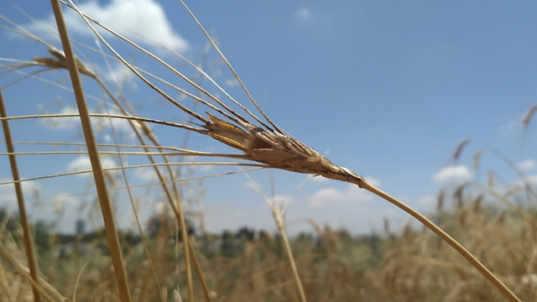
שיבולת של חיטת בר (צילום: רז אבני - אוניברסיטת תל אביב)

- תהליך הטיפוח הקלאסי^{[7]}
תהליך הטיפוח הקלאסי הוא תהליך מורכב ומתבצע על-פי הצעדים הבאים:
- הגדרת יעדים
- תהליך מיון ואתור פנוטיפ בעל יתרון
- הכלאה עד לקבלת זני תרבות/גזעים רצויים
עם התפתחות המדע, תהליך הטיפוח השתפר ושוכלל באמצעות:
- המשך הכלאות לקבלת זן טהור
- הכלאת זנים טהורים לקבלת און כלאיים

הגדרת יעדים: ברירה מלאכותית
טיפוח קלאסי התחיל באופן מקרי ובלתי מכוון במהפכה החקלאית ומתקיים כיום, באופן מודע ומדויק יותר גם בחקלאות המודרנית.
טיפוח הוא גם כלי חשוב במחקר ובתעשייה הביו-טכנולוגית.
עקרון הטיפוח מתבסס על תהליך ברירה מלאכותית: בחירה מכוונת של פרטים בעלי תכונות רצויות לצרכי האדם והכלאתם ליצירה צאצאים.
ככל שהטיפוח נמשך מספר דורות רב יותר, כן המרחק הגנטי והשוני מזן הבר הולך וגדל.
כאשר אנחנו רוצים לטפח אורגניזם, ראשית אנחנו צריכים להגדיר מה היעדים שלנו, כלומר מה התכונות שאנו רוצים לטפח ושישפרו את איכות וכמות התוצרת במשק החקלאי.
הביטו בטבלה הבאה המפרטת מגוון תכונות רצויות לטיפוח בבע"ח:
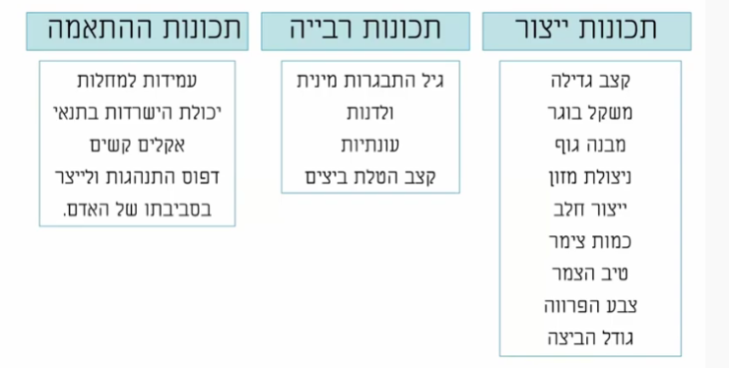
תהליך המיון (סלקציה)
בראשית הטיפוח מתבצע מיון קפדני שמטרתו לברור את הפרטים המתאימים ביותר באוכלוסייה.
חשוב לזכור: כי במיון נבחרים הפרטים המתאימים ביותר, שהם אינם בהכרח הטובים/המובחרים ביותר בשבט, אלא בעלי התכונות הרצויות לטיפוח, שהן בד"כ תכונות שמועילות לאדם אך לאו-דווקא לאורגניזם.
הכלאה דרך זיווג או האבקה
מטרת ההכלאה היא לשמר את התוכנות הרצויות ב'דור הצאצאים' לאחר שמתבצע מיון לפרטים ב'דור ההורים' (שכן בהיותם יצורים חיים- הפרטים בעלי התכונות הרצויות אינם יחיו לנצח).
בכדי להוריש תכונה, יש לבצע בדור ההורים רבייה-זוויגית ולקבל את ביטוי התכונה במנגנון התורשה. תהליך הריבוי בטיפוח נקרא 'הכלאה'.
- הכלאה של בעלי - חיים מתבצעת באמצעות זיווג של זכר מזן אחד ונקבה מזן אחר.
- הכלאה של צמחים מתבצעת באמצעות האבקה מכוונת של אבקנים מזן אחד על צלקות של פרחים מזן אחר. ניתן לעשות זאת על ידי האבקה ידנית של כל פרח בנפרד, או על ידי האבקה טבעית בעזרת דבורים המוכנסות לבית צמיחה שבה כלואים עצים מזנים שונים.
חשוב לזכור: כי מטרת הטיפוח הקלאסי הוא לא לשמר את הפרטים המצטיינים, אלא לקבל צאצאים בעלי תכונות רצויות, למעשה להוריש תכונה רצויה לדורות הבאים.
קבלת זן תרבות/גזע רצוי
בכדי לקבל בדור הצאצאים תכונה שהופיעה בדור ההורים, נוהג לחזור על תהליך ההכלאה למשך מספר דורות עד לקבלת התכונה הרצויה.
בחקלאות המודרנית לוקח בין 10-15 הכלאות בכדי לקבל טיפוח של זן. זאת הסיבה שזנים/גזעים מטופחים נמכרים במחיר גבוה.

תהליך הטיפוח הקלאסי התבסס על עקרונות אלה במהלך החקלאות המסורתית.
כאשר החקלאות התפתחה, גזעים וזנים מטופחים הפכו להיות תשומה כלכלית.
תהליך הטיפוח הפך להיות מודע, מכוון, משוכלל וממוקד יותר.
בכדי להפיץ את הגזעים/זנים המטופחים, המטפח נדרש לשכפל אותו באופן המדויק ביותר (לשמר את הפנוטיפ וגם את הגנוטיפ). לשם כך הוא מגדל מהזן הרצוי אוכלוסיות גדולות ואחידות.

זן טהור
המשך הכלאות עצמיות או תוך-משפחיות בזני המכלוא יביא ליצירה של זנים טהורים.
זן טהור: צאצאים גם בעלי תכונות רצויות (פנוטיפ) וגם בעלי אללים זהים (גנוטיפ).
זן הוא תיאור של רמה טקסונומית מתחת למין. טהור (pure) - נקי, זך, לא מעורבב עם אף זן שאינו זהה לו. זן טהור מתאפיין בכך שהוא הומוזיגוט בכל הגנום (בעל 2 עותקים זהים של אללים) בהשוואה להטרוזיגוט.
- מדוע זן טהור/הומוזיגוטיות יכולה להוות בעיה בתנאי גידול וסביבה משתנים?
תשובה: בעוד התפוקה או התכונה שטופחה בכל אחד מהקווים עשויה להיות גבוהה מאוד, הם בדרך-כלל פגיעים למחלות בגלל אחידות גנטית שאינה משאירה יכולת להתמודד עם שינויים. ההטרוזיגוטיות של האללים שנבררה במנגנון האבולוציה בברירה טבעית, למעשה "ציידה" את המינים בסל כלים המאפשר להם להסתגל ולהתמודד עם תנאים מגוונים.

הזדמנות להעמקה – חיסרון דם המלכים^{[6]}
נהוג לומר כי לבני המלוכה יש דם כחול, אך לעיתים אותו דם אצולה מסתיר בתוכו חסרון גדול. חסרונם של זנים טהורים יכול להילמד דרך סיפורה של מחלת הדממת (המופיליה) שנקראה הרבה שנים "מחלת המלכים" ולהסביר דרכה מדוע הכלאה ליצירת זנים טהורים או במקרה של מלכים: נישואים בתוך המשפחה לשימור האצולה, הם בד"כ מתכון לאסון.
ויקטוריה מלכת בריטניה, הייתה נשאית למחלת הדממת וכדרך התורשה: גם צאצאיה. באותה תקופה היה מקובל כי בני-מלוכה נישאו לבנות מלוכה שונות באירופה, מעין מחווה מדינית-פוליטית שיצרה קשרים בין ממלכות. כך יצא שצאצאי המלכה ויקטוריה העבירו את המחלה לצאצאי המשפחות שנישאו אליהן. וכך המשיכה להופיע המחלה במשפחות המלוכה בבריטניה, ברוסיה, בפרוסיה ובספרד.
אלכסיי, בנו יורש העצר של הצאר ניקולאי השני ואשתו אלכסנדרה, שהייתה נכדתה של ויקטוריה, היה חולה בהמופיליה. מחלת ההמופיליה נחשבה באותו זמן כחסרת טיפול, ועובדת היות יורש העצר חולה המופיליה הוסתרה על ידי הצאר (דבר שהוביל לתרעומות בקרב הציבור הרוסי). יש האומרים שהדאגה לבן, והסתרתו השיטתית הייתה מהגורמים לערעור שלטונו ולכישלונו במלחמת העולם הראשונה.

זנים טהורים מהווים כלי מרכזי במחקר הגנטי מאחר שבעזרתם ניתן לזהות את השפעה ישירה של גנים על תופעות שונות.
ישנם כיום מאות זנים טהורים של מספר מינים, המשמשים למחקר מדעי: צמח הארבידופסיס Arabidopsis thaliana (צומח), תולעת סי אלגנס C. elegans (בע"ח) זבוב דרוזופילה Drosophila (בע"ח) ועוד.

זן מכלוא
בשל חסרונותיו של הזן הטהור, בעיקר בהתמודדות עם שינויים בתנאי הגידול והסביבה, תהליך טיפוח מיטבי יסתיים בהכלאה של 2 זנים טהורים שטופחו בנפרד (זן אב וזן אם) ליצירת זן מכלוא משופר ואמין.
הכלאת 2 קווים טהורים שונים מוביל ליצירה של צאצאים דומים מבחינת פנוטיפ אך שונים מהוריהם מבחינת הגנוטיפ.
חסרון זני המכלוא- עבור החקלאי שמירה וזריעה מחדש את הזרעים שהופקו מזני המכלוא, ייצר צאצאים בעלי מגוון גנטי רחב ובלתי צפוי. ולכן, את זרעי המכלוא יש לייצר מחדש כל שנה מקווי ההורים הטהורים, דבר הקושר את החקלאי לחברות הזרעים ומאפשר לחברות הזרעים לגבות סכום גבוה עבור אותם זנים.
און כלאיים
ליצירת זני-מכלוא ישנו יתרון נוסף, כאשר לעיתים זני-המכלוא עולים על הוריהם בתכונותיהם ומשיגים יותר צימוח ותנובה, תופעה זו של עלייה בעוצמת ההשבחה מכונה "און כלאיים".
שיטה זו ננקטה במהפכה הירוקה, למשל, ליצירת זני מכלוא של אורז על ידי האגרונום הסיני יואן לונגפינג.
ההסבר לקיום התופעה היא ההטרוזיגוטיות של האללים מן האב ומן האם, אשר מקטינה את הסיכוי לפגמים גנטיים (הנגרמים מאללים רצסיביים). הוא היפוכה של חולשה או פתולוגיה הנגרמת עקב הומוזיגוטיות יתר, למשל כתוצאה מנישואי קרובים בבני-אדם, או כתוצאה מברירה מטיפוח של זנים טהורים.
דוגמאות לתופעת האון כלאיים
אנמיה חרמשית היא מחלה שנגרמת כתוצאה מאללים רצסיביים, העלולים להינשא על ידי פרטים מסוימים באוכלוסייה ולעבור בתורשה לצאצאיהם ללא תופעות מזיקות כלשהן. רק כאשר האורגניזם יורש את האלל הפגום משני הוריו גם יחד הוא ניזוק. הסיכון לאירוע כזה גדול יותר ככל ששני ההורים דומים יותר במטען התורשתי שלהם, למשל משום שהמגוון הגנטי באוכלוסייה מצומצם, או כתוצאה מהכלאה בין הורים קרובים. מאותה סיבה, כאשר ההורים שונים מאוד גנטית זה מזה הסיכון להומוזיגוטיות של אללים רצסיביים קטן, והתוצאה יכולה להיות צאצא בריא וחזק יותר.
הפרד, תוצאת הכלאה בין שני מינים קרובים חמור הבית וסוס הבית, הוא כמעט תמיד עקר (כתוצאה מתופעה גנטית אחרת של שוני במספר הכרומוזומים), אך גם מצטיין בכוח ועמידות רבה, ומשום כך שימש במהלך ההיסטוריה כבהמת משא ועבודה מועדפת.
בגזעי כלבים, המגוון הגנטי בגזעים נדירים לעיתים מצומצם מאוד והכלאות קרובים נפוצות. כתוצאה מכך כלבים "מעורבים" עשויים להיות בריאים וחזקים יותר מהוריהם ה"גזעיים". מחקר באנגליה בשנת 2013 מצא כי תוחלת החיים של כלבים מעורבים ארוכה ב-1.2 שנים מתוחלת החיים של כלבים גזעיים.

- היבט מחקרי- הניסוי השני של בורלוג: טיפוח זני מכלוא מזנים טהורים לשיפור תוצרת החיטה^{[13]}
בשיעור 3ב למדנו על בורלוג, והצגנו את הניסוי הראשון שלו - גידול חיטה בשני אזורי גידול בכדי להרוויח שתי עונות גידול, בניסוי זה בוצע השבחה אגרו-טכנית והיא התאמה לאזורי גידול שונים. בניסוי השני, שנלמד בפעילות זו, בוצע השבחה גנטית, בתהליך טיפוח קלאסי כפי שלמדנו בשיעור.
נתחיל בהסבר נוסף על קו טהור (Pure-line): הם צמחים הנוצרים בדרך של האבקה עצמית או הכלאות תוך משפחתיות . לכל הצמחים בקו זה (הדומים בצורה כמעט זהה מבחינה המטען הגנטי שלהם), יש מספר קטן של גנים האחראים על תכונות מסוימות, לדוגמה: על עמידות בפני מחלה מסוימת. הבעיה היא שמחוללי מחלות (פתוגנים) ומזיקים מסוגלים להשתנות בקלות ולייצר כל העת צורות חדשות של מחלות, ולכן שדה המורכב מקו טהור עלול להיפגע בקלות (אם אחד נפגע - אז כולם נדבקים).
בורלוג הבין שבשדה שיש בו תערובת של צמחים ממספר קווים טהורים, שנקרא Multiline, יהיה סיכוי טוב יותר להתמודד עם התפתחות חדשה של מחלה או מזיק ע"י מניעת התפשטותו לכל הצמחים בשדה.
נזכיר 2 מונחים החשובים להבנת הטקסט:
גנוטיפ: המטען הגנטי (DNA) של ייצור חי, כמו מתכון ייחודי שממנו הוא מורכב.
פנוטיפ: מראה פיסי, איך הייצור החי נראה בפועל, לאחר שהשתמשנו במתכון הייחודי.
שאלות הבנה:
- מדוע כדאי ששדה Multi-line יהיה מורכב מצמחים בעלי גנוטיפ שונה?
- מדוע חשוב ששדה Multi-line יהיה מורכב מצמחים עם פנוטיפ זהה?

בצורה זו, לחלק מהצמחים יהיו גנים האחראים על תכונות של עמידות למזיקים ומחלות חדשות וכך השדה יוכל להתמודד עם שינויים בפתוגנים ומזיקים, אך בגלל הפנוטיפ הזהה, לכל הצמחים יהיו מאפיינים זהים: כגון גובה, זמני פריחה והבשלה, צבע הפרחים החשובות לתהליך הייצור החקלאי.

בורלוג דאג שהגנוטיפ של כל קו יהיה שונה מזה של חברו. הוא ערבב חמישה עד עשרה קווים בשדה לקבלת תערובת של צמחים ממספר קווים טהורים לקבל Multi-line. לשדה כזה תהיה כמעט תמיד עמידות חלקית או מלאה לפתוגן. כאשר מתגלה שקו מסוים רגיש למחולל המחלה, הקו מוחלף בקו עמיד לצורה החדשה של הפתוגן. בתהליך שפיתח בו בורלוג יש מאגר קבוע של קווים שונים בעלי עמידות לצורות שונות של המחלה. שיטת ה-Multiline עוזרת למנוע התפשטות מהירה של המחלה, ומבטיחה שהפגיעה בשדה תהיה חלקית בלבד, עקב קיומם של קווים בעלי גנוטיפ שונה.
שאלות הבנה:
- איירו תרשים זרימה המציג את הניסוי השני של בורלוג?
- באיזו שיטה שלמדנו עסק בורלוג בניסוי השני?
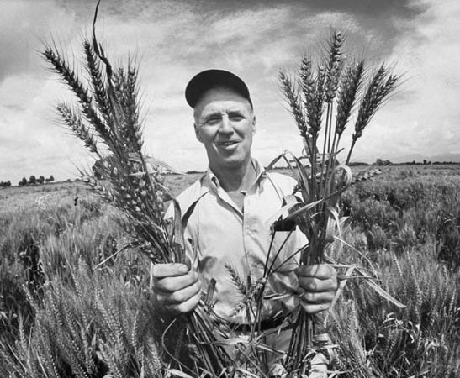
בתמונה: נורמן בורלוג מציג את זני החיטה שטופחו.

שימוש בזני-בר למטרות טיפוח
שימוש בזני-בר מתבצע על-פי הצעדים הבאים:
- הגדרת יעדים
- תהליך אתור זני בר בעלי פנוטיפ רצוי
- הכלאת זן הבר עם זני המכלוא עד לקבלת זני תרבות/גזעים רצויים

הגדרת הבעיה
בתהליך הטיפוח נדרש לבצע הכלאות רבות בתוך הזנים והגזעים המתורבתים בכדי לקבל זנים טהורים וזני-מכלוא. בתהליך זה מספר תכונות מודגשות, בעוד אחרות מופחתות ואף מוחסרות לחלוטין מהגנום. כתוצאה מכך, קיימת ירידה במגוון הגנטי. כפי שניתן לראות באיור הבא:
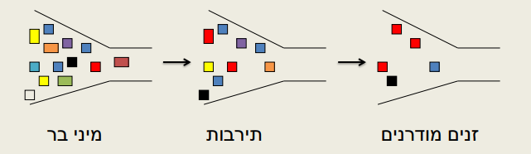
לירידה במגוון יש השלכות רבות, לאורגניזם שמטופח אין ב"ארגז הכלים" תכונות וגנים שהתווספו לו במשך שנות האבולוציה. נניח לדוגמה שריבוע ירוק, הוא תכונה שמאפשרת לצמח לשרוד בתנאי יובש וחום קיצוניים. שנים רבות הצמח לא נדרש לעמוד בתנאים אלה, הוא "פונק": הושקה וטופל בחקלאות, בתהליכי הטיפוח התכונה אפילו הוחסרה לגמרי מהגנום של הזן [ראו איור]. כאשר מדובר בתכונות הנדרשות להתמודדות עם שינויים בתנאי הסביבה, ולמעשה הזנים והגזעים המטופחים הופכים להיות מאוד פגיעים. היום, שתנאי הסביבה הוקצנו, תנאי יובש וחום קיצוניים הם חלק מהשגרה, לזני התרבות ולזנים המודרניים אין יכולת גנטית מולדת להתמודד.
שימור מגוון גנטי באוכלוסיות צמחים ובע"ח חשוב לצורך שימור של תכונות אשר יש או יהיה בהן צורך בעתיד.

תכונות שנעלמו עם השנים
מלבד תכונות של עמידות לתנאים שונים, חלק מהתכונות שהוחסרו מהגנום של גידולים חקלאיים היו תכונות שרצויות לאדם, אך עם השנים הושמטו לטובת תכונות אחרות שנדרשו.
דוגמה טובה לכך היא ההפחתה בטעם העסיסי של פירות רבים. טעם הוא דבר מאוד מורכב, שמורכב מכמה חומרים ותכונות שנקלטות במוח כטעים, טוב, דוחה, עסיסי, מתוק תפל ועוד. בכדי לפשט, אנחנו נגדיר את ההפחתה בטעם של פירות רבים כטעם מתוק לטעם תפל.
עם השנים נעשתה עבודת טיפוח רחבה בכדי להגדיל את חיי-המדף והעמידות של פירות. צרכנים מעוניינים לרכוש פירות, לשמור אותם מבלי שהם ירקבו אחרי יום-יומיים. הסתבר, שקיים קשר ישר בין חיי-מדף להבשלה של פירות - פרי שמבשיל חלקית, או מבשיל באופן איטי יותר, יחזיק יותר זמן מבלי להירקב.
- נסו לאייר עקומה שמציגה את הקשר בין אורך חיי-המדף לרמת ההבשלה של פרי.
כאשר אנחנו מדברים על הבשלה של פרי, אנחנו מדברים על כמות הסוכרים (החד-סוכר) המצוי בו. כך למעשה, קיים גם קשר ישר בין הבשלת הפרי לכמות הסוכר המצויה בתוכו - הפיכת הפירות לבעלי חיי מדף ארוכים יותר הפכו אותן גם לתפלים יותר.
- נסו לאייר עקומה שמציגה את הקשר בין אורך חיי המדף למתיקות הפרי.
- האם העקומה תהיה זהה לעקומה שציירתם בסעיף הקודם? נמקו את תשובתכם.

תהליך אתור זני-בר בעלי פנוטיפ רצוי
בכדי לשחזר תכונות/גנים שהיו מצויים והוחסרו עם תהליכי הטיפוח, עלינו לחזור לזני הבר. זני הבר מכילים בתוכם מגוון עצום של תכונות (אפילו שהן לא באות לידיי ביטוי בפנוטיפ). אם נחזור אל האיור, למעשה נחפש זן בר שמכיל את התכונה הירוקה, כפי שדיברנו. בד"כ חוקרים קולינאריים (כן, יש עבודה כזאת) מבקרים בשבטים מסורתיים ושווקים עתיקים ושם מחפשים זני-בר, הנקראים גם זני בלאדי.
בשנים האחרונות יש דרישה מצד צרכנים להחזיר את הטעם לפירות, בזיכרונם של אנשים לפרי יש טעם משופר, עסיסי, מתוק והם אפילו מוכנים לשלם על-כך במחיר של ירידה בחיי-המדף, ובכלל בתוספת עלות.
מלבד החזרת זני-הבר לשווקים וחקלאים שמתמחים בגידולי "בלאדי", לאחרונה גם נעשים ניסיונות להתאים את זני-הבר לגידול חקלאי מודרני, דרך יצירה של זן-מכלוא משופר ואפילו נעשות עבודות מחקר שמטרתן להחזיר, אפילו במעט את הטעם ועדיין לשמר את התכונות של העמידות והארכת חיי המדף. בכדי לבצע זאת משתמשים בשיטה שמתוארת בפרק זה.

הכלאת זן הבר עם זני המכלוא עד לקבלת זני תרבות/גזעים רצויים
לאחר שמצאתי זן-בר בעל תכונה רצויה, עם ריבוע ירוק או עם טעם מתוק או כל תכונה אחרת, אנחנו רוצים לייצר זן שגם יהיה אפשר לגדל אותו בחקלאות מודרנית, לייצר הרבה עותקים ממנו ולהחדיר אותו אל השווקים.
למטרה זו משתמשים בטיפוח קלאסי, כפי שלמדנו, מבצעים הכלאה של זן-הבר ביחד עם זני-מכלוא שונים, מקבלים צאצאים שונים ובוחרים מתוכם את אלה המציגים גם תכונות חשובות לחקלאי אך גם תכונות שנעלמו, ועכשיו יש דרישה להחזירם.

תכונות נוספות המצויות בזני הבר
- עמידות למחלות ומזיקים
- עמידות לשינויי אקלים (יובש, קור, עודף מים ועוד)
- מציאת מוצרים חדשים (עגבניות שרי ועגבניות מצומקות)
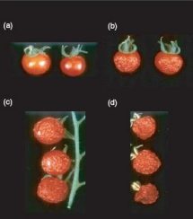
בתמונה: עגבניות מצומקות שמבשילות על השיח בצורה הזאת באופן טבעי, בלי צורך לבצע ייבוש לאחר קטיף. בכלל עגבניות שרי היו קיימות עבור קישוט לפני שהפכו בסוף המאה ה-20 למוצר פופולרי.

- היבט מחקרי: גן של "אם החיטה" יסייע בשיפור התזונה בעולם^{[10]}

גילוי עולמי של החוקרים פרופ' ציון פחימה מאוניברסיטת חיפה ופרופ' ג'ורג' דובקובסקי מאוניברסיטת קליפורניה יסייע לשיפור האיכות התזונתית של חיטת הלחם בעולם. החוקרים הצליחו לשבט גן מחיטת הבר שמקצר את זמן ההבשלה של גרגרי החיטה ומעשיר אותם בחלבונים, אבץ וברזל. "שימוש בגן שמצאנו יכול להגדיל את תכולת החלבונים והמינרלים של חיטת הלחם בעולם בצורה ניכרת. כך הם יסייעו לסייע בשיפור התזונה של אוכלוסיות עניות רבות בעולם שתזונתם דלה בחלבונים ומינרלים כתוצאה מצריכה מוגברת של מוצרי מזון שמקורם בקמח חיטה", אומר פרופ' פחימה. המאמר המסכם את תוצאות המחקר פורסם במגזין המדעי היוקרתי SCIENCE.
במחקרם, שמומן על ידי הקרן הדו-לאומית ישראל-ארה"ב למחקר חקלאי (קרן BARD), שפועלת בשיתוף בין משרדי החקלאות של ישראל וארה"ב, הצליחו פרופ' פחימה ופרופ' דובקובסקי לגלות ולשבט גן שמקורו בחיטת הבר המשפיע על האצת ההבשלה של הגרגרים גם בחיטה התרבותית . "תוך כדי עבודה גילינו שהגן החדש מעורב בתהליך שאחראי על בקרת ההבשלה של גרגרי החיטה. תהליך זה מלווה בתמותה מתוכנתת של העלים, פירוק חומרי המזון שהם מכילים והעברתם אל הגרגרים על מנת להבטיח את קיומו של הדור הבא. הגן החדש מסייע בהעברה מהירה ויעילה יותר של החלבונים והמינרלים לגרגר ובסופו של התהליך אנו מייצרים קמח חיטה עשיר יותר בחלבונים, אבץ וברזל", הסביר פרופ' פחימה.
החוקרים אף מצאו כי הגן הספציפי שגילו נעדר מכל זני החיטה התרבותית בעולם המשמשים לייצור מסחרי של כל סוגי הפסטות, הלחמים והמאפים השונים. לדבריו של פרופ' פחימה, כנראה שבתהליך הביות של החיטה אבד הגן ולכן מוצרים שיתבססו על זני חיטה מושבחים יהיו מזינים יותר. עד לגילוי זה, תהליך ההשבחה של החיטה היה יכול לארוך שנים רבות. אולם, פענוח הרצף של הגן ותפקידו יאפשרו להעבירו במהירות וביעילות לזנים תרבותיים באמצעות שיטות של הנדסה גנטית. בנוסף לכך, ניתן יהיה להנדס צורות גנטיות חדשות של הגן אשר יאפשרו השבחה נוספת של החיטה באמצעות הנדסה גנטית והתאמתה לאזורי גידול שונים.
"מעבר לחשיבות המדעית של גילוי גן המבקר את תהליך ההבשלה וההזדקנות של צמח החיטה, חשיבותו המעשית של הגן היא בשיפור האיכות התזונתית של לחם ומוצריו בעולם. מיליארדי אנשים בעולם סובלים כיום ממחסור באבץ וברזל, ולכן יש חשיבות עצומה להגדלת התכולה של מינרלים אלה במזון". מסביר פרופ' פחימה. "בנוסף לכך, הגדלת תכולת החלבון בקמח החיטה תשפר את איכות האפייה של לחם כתוצאה משיפור יכולת התפיחה של הבצק, וכן את איכות הפסטה על ידי הקטנת האיבוד של חומרים מוצקים בזמן הבישול. לסיכום, האוכל יהיה מזין יותר, בריא יותר ואולי גם טעים יותר", ציין פרופ' פחימה.
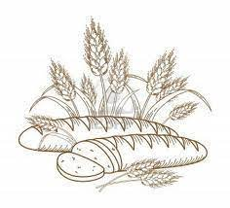

משימה לזוגות - שימוש בזני-בר בפלפל, זיהוי גנים האחראים על קצב איבוד מים נמוך בפרי הקטוף במין הבר והעברתו למין התרבותי. ^{[7]}
חיי מדף, כפי שהוסבר, היא אחת הבעיות המרכזיות באחסון, הובלת ושיווק פירות וירקות. העובדה שהפרי ממשיך לנשום, לאחר קטיף, גורמת לו לאבד נפח מים משמעותי, ככל שעוברים ימים מקטיף: הפרי מאבד מהמוצקות שלו, חשוף להתפתחות של מחלות ולבסוף מאבד את המרקם "הנגיס" האופייני לו.
קצב איבוד המים של הפרי הקטוף היא תכונה המצויה בצמח, ונשלטת ע"י גנים. באמצעות תהליכי טיפוח, ניתן להפחית את קצב איבוד המים, דבר שיכול לתרום בהארכת חיי המדף וקבלת מוצר איכותי יותר עבור הצרכנים, הארכת ימי המדף לאחר קטיף גם יפחיתו את העלות ליצרן בהפחתת הכמות המבוזבזת.
- מדוע טיפוח של פלפל עם קצב איבוד מים איטי מהפרי הקטוף יכול להועיל לצרכנים?
- מדוע טיפוח של פלפל עם קצב איבוד מים איטי מהפרי הקטוף יכול להועיל ליצרנים?
בטקסט זה מוצגת עבודה שבה בוצע טיפוח באמצעות שימוש בזני-בר בפלפל, בעבודה זוהו גנים המבקרים את קצב איבוד המים בפרי, ע"י מציאת זן בר עם קצב איטי והעברת התכונה למין התרבותי.
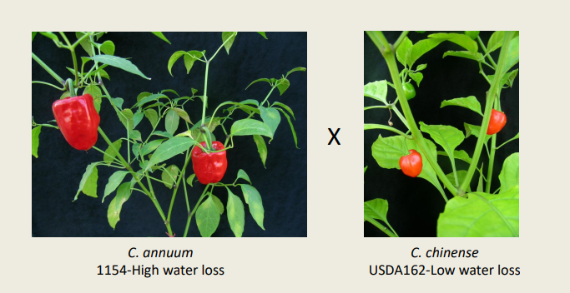
- הציעו כיצד ניתן להבחין קצב איבוד מים איטי בזן הבר בהשוואה לזן התרבותי?
- מהם שלבי עבודת הטיפוח, במידה ונרצה שהתכונה של זן הבר תכנס לגנום של הזן התרבותי.
לפניכם מבחן התפלגות שביצעו לזן התרבותי (1154) לזן הבר (USDA162( ולצאצאי ההכלאה בניהם. במבחן בדקו בכמה פרטים נמדד קצב איבוד המים מסוים.
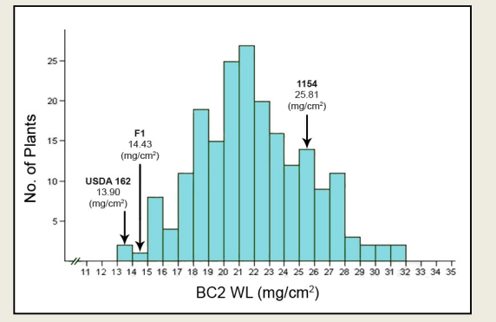
- מה הכוונה בהתפלגות התוצאות?
- איזה ערך מינימלי של קצב איבוד מים נמדד במחקר? איזה ערך מקסימלי?
- מה התוצאה שנמדדה הכי הרבה במחקר?
- מה התוצאה של איבוד מים הנמוכה ביותר?
- מה מיוחד בצאצאים F1 המופיעים בגרף?
הצאצאים של F1 אשר הציגו קצב איבוד מים נמוך, בקרבה לזן הבר, נבחרו להמשך המחקר בכדי לבחון את שאר התכונות שלהם והיכולת לשווק את הפרי כזן תרבותי. זאת כפי שלמדנו בטיפוח הקלאסי.

- היבט מחקרי: יואן לונגפינג (1930-2021) אבי אורז המכלוא^{[8]}
בשנות ה -60 הוסדרה בסין מדיניות פוליטית שנקראה 'קפיצה משמעותית קדימה' שמטרתה להאיץ את כלכלת סין, אך גם האיצה את הרעב לרמה חסרת תקדים, מה שגרם למותם של מיליוני אזרחים סינים.
אגרונום בשם יואן לונגפינג הגה רעיון לטפח את צמח האורז בכדי לשפר את היבול שלו, לאחר שקרא מחקרים דומים שנעשו בתירס ובסורגום. לונגפינג רצה לייצר זני אורז משופרים בכדי להגדיל את תפוקת האורז בסין ובכך לצמצם את הרעב. הבעיה המרכזית בהכלאת זני אורז, היא העובדה שאורז הוא צמח בעל מנגנון הכלאה עצמית, כלומר אברי הרבייה הזכריים והנקביים שלו מצויים באותו הפרח. ובתהליך ההכלאה יש צורך בהפריה מלאכותית בין פרח נקבי ופרח זכרי.
לונגפינג הצליח להוריד את אברי הזכר בפרחים, באופן ידני ולייצר פרחים שהם נקבות מלאות, אך התהליך היה מסורבל, איטי ומורכב ולא יכול לספק פתרון ליצירה של זני מכלוא בהיקפים נרחבים. לונגפינג הבין שבכדי לבצע טיפוח באורז, יש צורך למצוא זן אורז שיש לו מוטציה בייצור של אברי המין הזכריים. לאחר חיפוש ומחקר מאומץ, הצליחו למצוא זן מוטנטי ולכליא אותו ליצירה של זני-מכלוא.
הבעיה שנוצרה, שהזנים הטהורים שנוצרו לא היו בעלי תכונות משופרות מזני ההורים. לונגפינג הציע שימוש באחד מיני בר למטרת הטיפוח, וביצע לבצע הכלאה של הזן הטהור עם אחד מזני הבר שגדלו בסין בחקלאות המסורתית. לקח לקבוצת המחקר שלו כמעט 10 שנים, למצוא זן בר שבהכלאתו עם הזן הטהור של לונגפינג הביא ליצירת זן מכלוא שהגדיל את היבול ב-30%-20%. על תגליתו כונה לונגפינג אבי אורז המכלוא.
תוך מספר עשורים עלתה תפוקת האורז בסין באמצעות השימוש בזני מכלוא ב-50%, מה שפתר חלק ניכר מהמחסור העולמי במזון. על מחקריו זכה לונגפינג להכרה בינלאומית ולפרסים רבים.
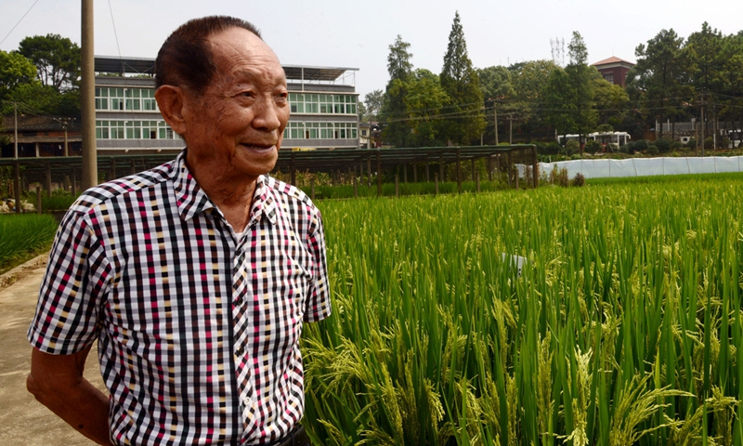

שאלות הבנה
- בצעו תרשים זרימה של הפעולות שביצע לונגפינג בתכנית הטיפוח שלו באורז?
- באילו שיטות, שנלמדו בשיעור, השתמש לונגפינג בעבודתו?
- מקריאת הטקסט, מה הן התכונות הנדרשות למטפח בכדי להצליח בעבודתו?
- מה התכונה העיקרית שהייתה חשובה בטיפוח האורז?
- כיצד הועילה תכנית הטיפוח לאוכלוסיית העולם?

משימה לזוגות
האם טיפוח גנטי פועל נגד האבולוציה? ^{[12]}
בספרו המפורסם "מוצא המינים" טען דרווין כי במאבק האבולוציוני המתמשך על הקיום רק זנים ומינים המצליחים להסתגל לשינויים בסביבה, באמצעות שינויים קטנים ומועילים בתכונותיהם – שורדים.
בדומה לכך, טיפוח זהו למעשה תהליך של ברירה מלאכותית: שינוי תכונות של צמחים ובע"ח על מנת להדגיש תכונות רצויות ולשפר אותם, מעין אבולוציה בזעיר אנפין. רק שכאן, השבחת הזנים היא לצורכי האדם. נשאלת השאלה, האם טיפוח תכונות מכוון לצרכי האדם מועיל לאורגניזם?
קראו את הפעילות הבאה ולאחר ענו על השאלות:
במחקר שנערך לאורך שנים רבות בקנדה, גודלו פטמים בשלוש תקופות שונות. 180 הפטמים שגודלו בכל אחת משלושת תקופות הניסוי השונות, נלקחו מהגזע הנפוץ ביותר במדינה באותה תקופה. לאורך תקופת גידולם נשקלו הפטמים. באיור שלפניכם מובאים צילומים מייצגים של מראה הפטמים ומתחתם המשקל הממוצע של קבוצת הפטמים: בזמן בקיעה (יום 0), 28 ימים ו 56 ימים, בשלשת תקופות הניסוי.

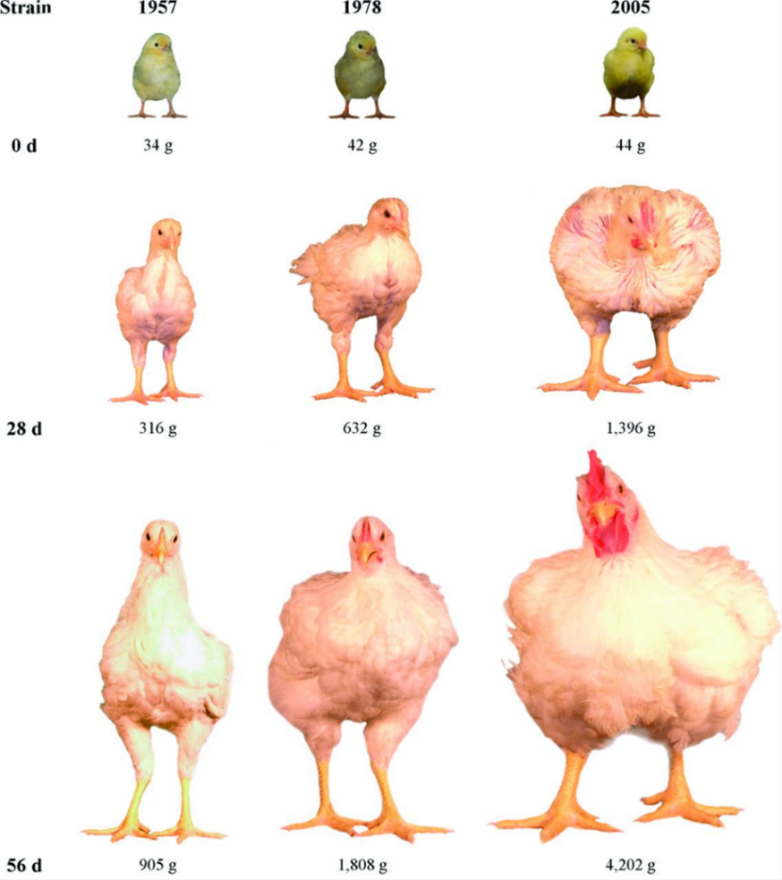

מקור: ארגון מגדלי העופות, בקישור:
http://www.ofot.co.il/pages/%D7%A4%D7%98%D7%9D

- תארו את השינוי במראה הפטמים בין שנות החמישים לשנות האלפיים.
- תארו את ההבדל בין משקל הפטמים בגיל 56 ימים, בין שנות החמישים ושנות האלפיים.
- העלו השערות אפשריות להבדלים במשקל הפטמים בגיל 56 ימים. הסבירו השערותיכם.
יתכן מאד ששערתם השערות הגיוניות ונכונות, אך כעת נוסיף מידע שקודם נסתר מכם:
כל הפטמים בכל התקופות (כל השנים) גודלו בתנאים דומים וניתנה להם אותה מנת מזון ללא כל תוספות, וללא הורמונים. הפטמים צולמו ונשקלו שהם בדיוק באותם גילאים.
**** חשוב לדעת שכבר עשרות שנים לא מוסיפים הורמונים לעופות, אך כן מוסיפים לעיתים אנטיביוטיקות שונות שמשמשות גם כזרז גדילה.
- כעת, לאחר חשיפת המידע הנוסף, נסו להעלות השערות נוספות לגבי הסיבה/ות להבדלים במשקל הפטמים.
לפי החוקרים שערכו את המחקר המתואר לעיל , במקרה של הפטמים הקנדיים ההבדל במשקלם ובמראם של הפטמים בגיל 56 יום, הוא תוצאה של השבחה גנטית. על השבחה גנטית למדתם בפרק קודם.
- שערו כיצד נעשתה ההשבחה הגנטית במקרה של הפטמים הקנדיים- מה היה הפנוטיפ שחיפשו?
כלומר במשך השנים נעשתה בקנדה (ובעולם) תהליך של השבחה גנטית, אשר יצר בשנת 1978 ובשנת 2005 גזעים שהם שונים בתכונותיהם זה מזה ומהגזע שהיה נפוץ בשנת 1957.
- כזכור לכם, קבלו הפטמים משלושת הגזעים בשלושת תקופות הניסוי, את אותה מנת מזון (הרכב וכמות). מה גרם להבדל בגדילה שלהם?
הפענוח של חוקי התורשה סלל את הדרך כדי להשביח צמחים ובעלי–חיים לצורכי האדם. השבחת צמחים ובעלי חיים היא אחד מתנאי היסוד לקיומה של חקלאות מודרנית ורווחית.

השראת מוטציות^{[9]}
תהליך טיפוח נקודתי שהתאפשר רק בעקבות התפתחות המדע והטכנולוגיה.
בשונה מטיפוח קלאסי, השראת מוטציות מתקיים רק בתחום הצומח.
בניגוד לטיפוח הקלאסי, שבה מתבצע הגדרת יעדים ומיון פרטים בברירה מלאכותית, בהשראת מוטציות מתבצע שינוי מלאכותי בגנטיקה של פרטים בכדי לקבל תכונה רצויה.
תהליך השארת מוטציות הוא תהליך מורכב ומתבצע על-פי הצעדים הבאים:
- יצירת צמחים מוטנטים בתהליך כימי או ביולוגי
- בחינת תקינות הפרטים המטופלים
- חיפוש פרטים בעלי תכונות רצויות

מהי מוטציה גנטית? ^{[10]}
כאשר אורגניזם מתפתח, התאים בגופו מוחלפים דרך מנגנון שכפול.
דמיינו תא ביצית מתאחד עם תא זרע, הופכים לתא אחד, ומשם ל-2 תאים, 4 תאים, 8 תאים.....
בכל תא שנוצר יש צורך בעותק זהה של המטען הגנטי, כל שבסוף יהיה בכל תא מטען זהה.
דמיינו אדם שמעתיק את כל ספרי התנ"ך ומכל עותק מישהו משכפל עוד ועוד.
לעיתים במהלך השכפול, מתרחשת טעות בדוגמה לשגיאת כתיב בהעתקת הספר.
טעות כזאת יכולה להיות חסרת משמעות או שהיא יכולה משמעותית מאוד, תלוי איפה הטעות מתרחשת ומה גודל הטעות. במטען הגנטי, שינוי שכזה נקרא מוטציה.
לפעמים המוטציה היא שינוי באות אחת (נוקלאוטיד) ולעיתים ברצף אותיות הנוקלאוטידים.
מוטציה היא חסרת משמעות אם הוא איננה משפיעה (לטוב או לרע) על המבנה של החלבון או על פעילותו. הדגש הוא על השפעה, כי למרות התפיסה הרווחת מוטציה היא לא דבר שלילי.
המוטציות הן הגורם להבדלים בין הפרטים ובין אדם אחד למשנהו ומניעות את תהליך האבולוציה והברירה הטבעית. בזכות המוטציות יכולים יצורים להיות מותאמים יותר לשינויים בסביבה.
מוטציות ממלאות תפקיד חשוב גם במחקר הביולוגי. כשיוצרים מוטציות מכוונות, אפשר ללמוד על המבנה והתפקידים של החלבון הנבדק.

ההיסטוריה של תהליך השראת מוטציות
האגדה מספרת כי לאחר מלחמת העולם ה-2, המעצמות לא ידעו מה לעשות עם האנרגיה הגרעינית שהם פיתחו לצרכי המלחמה וחיפשו כיצד להשתמש בה לצרכי האדם.
החלו להתפתח מחקרים שבבסיסים הקרנה של זרעים בקרינת גאמא ליצירה צמחים בעלי מוטציות. המטרה הייתה למצוא צמחים בעלי תכונות מועילות לאדם ולחקלאות, בעלי מופע או צבע מיוחד, בעלי עמידות לתנאים שונים, יכולות צימוח מופלאות ועוד.
תהליך זה הוביל להתפתחות השיטה שכוללת כיום שימוש באמצעים פיסיקליים, כימים וביולוגים.

שיטות ליצירת המוטציות
קרינה: הקרנת קרני רנטגן וקרני גאמא על זרעים ואפילו על אבקנים
בענף זה גם נחקרים אתרים שנפלטה בהם קרינה חזקה והשפעתה על החי והצומח, שליחה של זרעים לחלל בכדי לחקר את השפעת הקרינה הקוסמית והתנאים השונים עליהם ומכשיר ש"יורה" אטומים טעונים המחוררים את המטען הגנטי וגורמים בו למוטציות.
השרייה כימית: שימוש במגוון רב של כימיקלים בעלי השפעות על המטען הגנטי, בעיקר הכימיקל EMS.
אנזימים: שימוש בחלבונים שיכולים לשנות את המטען הגנטי, לייצר מוטציות.
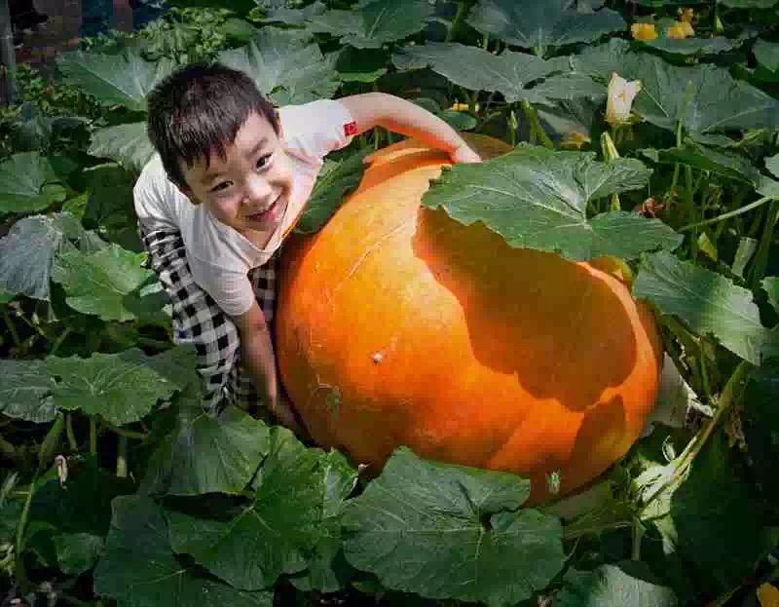
דלעת ענק שהזרע שלה טופח בחלל^{[11]}

חסרון השיטה
רוב הזרעים המטופלים לא מתאוששים כתוצאה מהשריית המוטציה.
לאחר הטיפול, יבחנו הפרטים ששרדו: מתוכם הרוב יהיו בעלי פנוטיפ זהה למקור בחלק קטן מהמקרים יילקחו פרטים בעלי פנוטיפ מעניין להמשך המחקר.
ברוב המקרים לא ניתן לדעת מה השלכתה של ההשריה על תוכנות הצמח. לדוגמה: בכדי לדעת שהתפתח צמח מוטנט שעמיד לקור, יש לבצע מבחן שבה הצמחים גדלים בטמפ' נמוכה ולגלות שאחד מהפרטים שורד, או לחלופין לצמח מוטנט בענף הנוי יש פרח בצבע מיוחד, אך יש לחכות מספר חודשים עד שהוא יפרח. חשבו כמה תכונות כאלה נדרש לבדוק וכך תבינו את המורכבות של התהליך.

דוגמאות לצמחים מוטנטים

משימה ליחיד – צמח עמיד לעלקת
בשיעור 3 בחקלאות מסורתית למדנו על צמחים טפילים. משפחת העלקתיים כוללות כ-1,500 מינים המתאפיינים בהיותם טפילים. שם המשפחה נגזר מה"עלוקה"- תולעת (טפיל) הניזונה ממציצת דם בע"ח (פונדקאי). הצמחים הטפילים הם לרוב חסרי כלורופיל משום שהם אינם מייצרים גלוקוז בתהליך הפוטוסינתזה, בכדי לספק לעצמם אנרגיה, הם ניזונים מרקמות שורשי צמחים פונדקאים שונים. פעולת ההזנה מתבצעת דרך יניקה בשלוחות מֶצֶץ (haustoria), הנשלחות מבסיס הצמח וחודרות אל תאי השורש של הפונדקאי. לעלקת יש מופע אופייני הכולל פרחים סגולים.
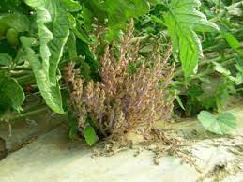
בתמונה: עלקת גדלה בסמוך לשיח עגבנייה בבית צמיחה.

לפניכם תמונה נוספת המציגה 2 זני עגבנייה M-82 ו- SI -ORT1^{[7]}. האחד זן תרבות והשני זן עמיד לעלקת. אחד מהזנים הוא זן מוטנט שעבר השראת מוטציה כימית ע"י כימיקל EMS.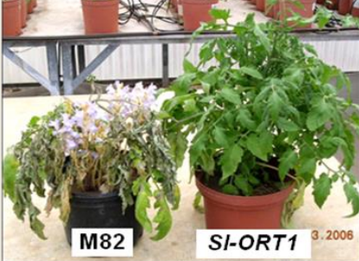
- הסבירו מהו תהליך השארת מוטציה כימית.
- אילו מהזנים לדעתכם עבר מוטציה, נמקו את בחירתכם.
- מה השינוי בפנוטיפ שהמוטציה יצרה?

משימה ליחיד: צמח מוטנט לייצור בטא-קרוטן^{[7]}
בטא-קרוטן (β-Carotene) הוא פיגמנט (בדומה לכלורופיל, משתתף בתהליך הפוטו-סינתזה) המצוי בצמחים ומעניק לעלים ולפירות צבע אדום-כתום עז. מבטא-קרוטן נוצר בגוף האדם וויטמן A ולכן חשוב לצרוך בדיאטה פירות עשירים בבטא-קרוטן (עגבנייה, גזר ועוד).
בתמונה הבאה מופיעים 2 זנים של פלפל Maor ו- E172-3, אחד מזני הפלפל הוא מוטנט שמייצר כמות עודפת של בתא-קרוטן.
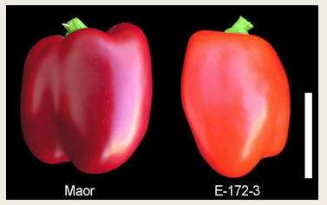
- מי מהזנים הוא הצמח המוטנט? נמקו תשובתכם.
- כיצד משפיעה המוטציה על הפנוטיפ של הפרי?
- מה יכול להיות החיסרון, מבחינת הפלפל בתכונה שכזאת?
- מה היתרון של שיווק פלפל עשיר בבתא-קרטין?
- מה יכול להיות החיסרון בשיווק פלפל מוטנט?

דוגמאות לתהליכי הטיפוח בחקלאות ישראל

- היבט מחקרי – פרויקט השבחת הדרים - מכון וולקני^{[14]}
פרויקט השבחת הדרים החל לפני כארבעים שנה, והגיע להישגים מרשימים ומהווה למעשה את בסיס הפירמידה של ענף ההדרים כיום. התפתחות השוק העולמי ובמיוחד השוק האירופאי שמהווה יעד עיקרי לייצוא הדרים, והתחרות מול תוצרת ספרדית זולה ואיכותית הגבירה את התחרות בענף והדרישה לייצור וייצוא זנים מישראל עולה.
מטרות תכנית ההשבחה:
• העשרת מגוון הזנים של פירות ההדר.
• טעמים וצבעים חדשים.
• קליפות, גודל וצורה מיטביים.
• הרחבת העונה במיוחד לזנים אפילים.
• העדר זרעים.
• יבול גבוה -מעל 3 טון לדונם
• חיי מדף ארוכים.
• עמידות למזיקים ומחלות.

צוות השבחה: ד"ר ניר כרמי, יוסי יניב, לנה פידל, יריב שקד, רביב לוי, ד"ר עדה רוזן

בהיבט זה, נסקור 2 זנים שפותחו במכון וולקני:
מנדרינה אורה
מוצא: ישראל, השבחה מכון וולקני מקור: מכלוא טמפל x קינו מועד הבשלה: ינואר - פברואר תכונות: הזן בורר ב-1948 ונרשם כפטנט ב-1982 הפרי בגודל בינוני, צורתו עגולה. הקליפה בעובי בינוני, חלקה ומתקלפת בקלות. הצבע החיצוני צהוב – כתום. הציפה מיצית עם איכות פנימית משובחת. הטעם מצוין.
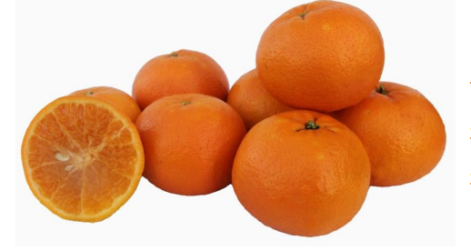
מהזן "אור" פותח במכון וולקני בסיוע ענף ההדרים במועצת הצמחים הזן "אורי" המצטיין במתיקותו, והוא חסר גרעינים, מתקלף בקלות ובעל חיי מדף ארוכים. מפתחי הזן רשמו עליו זכויות בארצות שונות, כולל ספרד. בספרד ניתנות זכויות שתילה לחקלאים המקומיים תמורת תשלום לפי עץ, תוך חישוב של שלושים שנות חיים לעץ. נכון ל-2013 הצטברו בספרד כחמישים מיליון יורו, שצריכים לעבור לידי הישראלים, אך סכסוך בין בעלי הזכויות, מכון וולקני ומועצת הצמחים, מעכב העברת הכספים לישראל.
בישראל נטעו 46,000 דונם בעצים מהזן "אורי", נכון ל-2013, והם מהווים 24% מענף הקלמנטינות.

קלמנטינה מיכל

קלמנטינה היא זן של פרי הדר הדומה בצורתו, צבעו וטעמו לתפוז. הקלמנטינה עצמה היא תוצר של הכלאה שביצע במאה ה-19 הכומר הצרפתי-אלג'יראי קלמאן רודייה (Clément Rodier). הוא הכליא טנג'רין (זן של מנדרינה) ים-תיכוני עם חושחש (עץ הדר שפריו אינו אכיל ושגזעו משמש כ"כנה" כלומר בסיס הרכבת עצי הדר אחרים). הפרי שהתקבל נקרא על שמו: קלמנטינה.

קלמנטינת מיכל מקורה מזרע של קלמנטינה שטופח ע"י ב. רוזובסקי מכפר נטר מועד הבשלה: נובמבר – דצמבר תכונות: פרי מוצק בגודל בינוני- קטן, צורתו עגולה כמו של קלמנטינה, הקליפה צמודה לפרי, חלקה מתקלפת בקלות, וצבעה אדום עז. הציפה בעלת איכות פנימית מעולה, הטעם מתוק ומשובח עם ארומה מיוחדת, הפרי מועט זרעים בתנאים של חוסר מפרים זרים
קיים גם טיפוס דל זרעים תוצר תכנית ההשבחה של מכון וולקני. הזן אהוב ופופולארי מאוד בשוק המקומי והביקוש לפרי הולך וגדל.

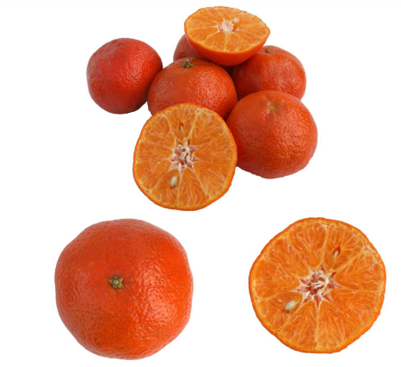

הזדמנות להעמקה – יצירת גזע ההולשטיין הישראלי לבשר ולחלב^{[15]}
הפרה מבויתת כבר לפחות 6,000 שנים, אבל רק לפני כמה מאות שנים החלו רפתנים בצפון אירופה לטפח זני בקר לחלב בלבד. עד אז היה אותו עדר פרות אמור לספק גם חלב, גם בשר וגם את עבודת החריש ובאופן דומה היה על הכבשה להפיק חלב, בשר וצמר. כדי לעמוד במשימות מגוונות היה על הפרה לשמור על פרופורציות גוף סבירות ועל השקעה מידתית של משאבים בייצור חלב: לא הרבה יותר ממה שהעגל עשוי לינוק.
כאשר הפכה תפוקת החלב לשיקול הבלעדי של הרפתן, הפכה הברירה המלאכותית לכוח רב עצמה ליצירת זנים שהם עטין עצום אליו מחוברת פרה. זני החלב ובראשם ההולשטיין: אותן פרות מנומרות שחורות – לבנות נוצרו בהולנד והכחידו זנים ותיקים מהם כמעט בכל פינה בגלובוס. ההולשטיין מצטיינת בתפוקת חלב פנטסטית: פרה שמשקלה כ600 ק"ג מניבה בשנה חלב במשקל שהוא פי 12 ויותר ממשקל גופה ומתוכו מוצקים במשקל של כמעט טון.
בארצות הברית בלבד פרות ההולשטיין מהוות 90% מאוכלוסיית הפרות לחלב. בישראל היה נפוץ עד ראשית המאה ה-20 הזן הדמשקאי, אך יבוא מסיבי של פרות הולשטיין בעשורים הראשונים של המאה הביא לדומיננטיות של זן זה במשק החלב הישראלי. פרת החלב הישראלית אף הוגדרה כתת-גזע הנקרא "הולשטיין פריזי ישראלי". כיום כמעט כל פרות החלב בישראל הן מזן הולשטיין.
את הגנטיקה ניתן לכוון באמצעות ברירת הכלאות קפדנית ואת התזונה ניתן להתאים למקסימום של ייצור חלב אבל את חוקי התרמו-דינמיקה אי אפשר לעקוף: כאשר פרה באותו נפח מעבדת ביחידת זמן הרבה יותר מזון להרבה יותר חלב נוצר גם הרבה יותר חום. בתהליך הברירה במלאכותית הפכה פרת ההולשטיין (כמו אחיותיה מזן ג'רסי שעברו ברירה דומה) לכבשן קטן שיש לצנן באמצעות התזת מים והזרמת אויר לטמפרטורת גוף תקינה כדי לשמור על פעילותו.
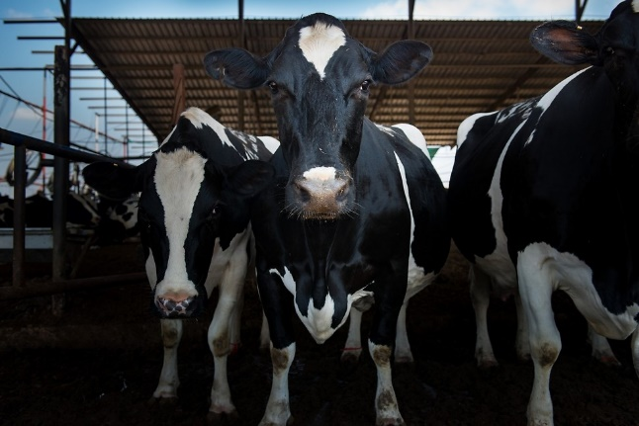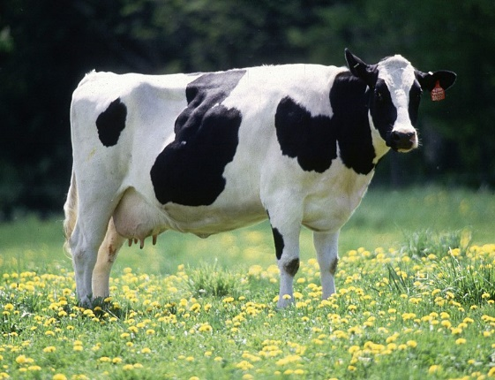
המאפיין הבולט ביותר בהולשטיין הוא השילוב בין נפח גבוה של ייצור חלב לבין אחוז השומן שבחלב. חלב אופייני של פרת הולשטיין יכיל בין 3%-4% של שומן חלב.
תפוקת החלב הממוצעת של פרות הולשטיין בארצות הברית עומדת על כ-10,000 ליטר בשנה. תפוקת החלב הממוצעת של פרות הולשטיין באירופה עומדת על 8,000-7,000 ליטר בשנה. תפוקת החלב הממוצעת של פרות הולשטיין-פריזי-ישראלי בישראל עמדה ב-2018 על 12,010 ליטר בשנה.
גורמים פרטיים ייבאו פרים מזנים שונים (בעיקר סימנטל, מונביליארד, וג'רזי), על מנת ליצור מכלוא בין זנים אלו לבין ההולשטיין. אגודת ההזרעה הקואופרטיבית השולטת בשוק ההזרעות, שיאון, מתנגדת למהלך זה בתוקף, מתוך טענה שהוא מהווה העדפה של יתרון קצר-טווח בצורת און כלאיים על פני טיפוח ארוך טווח ומסודר.
משק הבשר בישראל התפתח כמוצר לוואי למשק החלב. רוב הבקר בישראל הוא מזן הולשטיין, פרות שחור לבן אשר מיועדות לחליבה. ברגע שהפרה, מכל סיבה שהיא, מפסיקה לספק חלב היא עוברת לשימוש משק הבשר.

- היבט מחקרי – הכלאות ביצירת גזעי אסף ואפק בכבשים

ההיסטוריה של כבש הבית
כֶּבֶשׂ (שם מדעי: Ovis) הוא סוג של יונקים מעלי גירה השייכים לתת-משפחת היעלים. כבש הבית (שם מדעי: Ovis aries) הוא מין בסוג "כבש". מגדלים את הכבש בתרבויות רבות כדי להשתמש בבשרו, בעורו, בצמרו ובחלבו. כבשים, יחד עם עזים, היו חיות המשק הראשונות שבויתו בצפון הסהר הפורה לפני כאלפי שניםץ הביות שינה את הכבש, ומהכלאות של מיני בר נוצרו גזעים רבים.
הכבש אפשר את הניידות של החברות הקדומות, כיוון שקל להעביר כבשים ממקום למקום בעדרים, תוך ניצול שטחי מרעה נרחבים. על סמך ממצאים ארכאולוגיים משערים כי בתחילה נהג האדם לגדל כבשים רק לצורך הפקת בשר וחלב, ורק לאחר מכן גילה את האפשרות לגזוז את הכבשים ולהשתמש בצמרם לאריגה. במרוצת הדורות למד האדם להכיר את יתרונות צמר הכבשים כחומר גלם זמין לאריגים חמים וחזקים. עובדה זו, יחד עם החלב והבשר שהופקו מן הכבשים, הביאה לכך שכבר בעת העתיקה שאף האדם לטפח את איכות עדרי הכבשים שברשותו ולהגדיל את כמותם.
במהלך התפתחותה של האנושות, עשו עמים רבים ניסיונות לטפח ולהשביח את עדרי הכבשים שברשותם מתוך הכרה בתועלת הרבה שניתן להפיק מהן. בריטניה הצטיינה בגידול כבשים, אף שמעולם לא הייתה בה אוכלוסייה של כבשי-בר. כשהגיעו הרומאים לבריטניה במאה הראשונה כבר היה ביקוש רב לצמר שמוצאו מהאי הבריטי. בימי-הביניים היה הכבש בהמת הבית החשובה ביותר בבריטניה וטופח בעיקר לגידול צמר (לחלב גידלו בבריטניה את הבקר, ולבשר – את החזיר). בשל חשיבותם הכלכלית היה לכבשים תפקיד בעימותים אלימים על רקע של חלוקת קרקעות למרעה באנגליה, בסקוטלנד ואחר-כך גם בארצות הברית.
מהגרים מאנגליה הביאו עימם את הכבשים לאוסטרליה, שבה עד היום גידול כבשים לצמר הוא אחד הענפים החקלאיים החשובים ביותר, ולניו זילנד, שבה יש כיום את מספר הכבשים הגדול בעולם ליחידת שטח.
טיפוח הגזעים של הכבש במקומות שונים בעולם הניב כ-200 גזעים שונים, כשהאבחנה ביניהם היא בהתאם לשימוש שנעשה בגזע: צמר, בשר או שניהם.
גזע אסף
בישראל שולטים מספר גזעים, בניהם הוא גזע 'אסף' : תוצאה של הכלאות בין גזע האוואסי וכבשי חלב פר פריזי תיכון. בשנת 1955, חוקרי מנהל המחקר החקלאי הישראלי (נרו) התחילו את הטיפוח שלו במטרה לשפר את הפוריות של כבשי האוואסי. רוב מגדלי כבשי חלב בישראל אמצו את אסף, שמפיק חלב איכותי ובשר מצוין. בתנאים ישראליים תנובת החלב השנתית היא 450 ליטר. הביקוש לאסף כבשים גדל מדי שנה. הם יוצאו לספרד, פורטוגל, צ'ילה ופרו.
חשיבות טיפוח גזע אפק
בדיקה גנטית פשוטה מאפשרת כעת לבעלי משקים חקלאיים בארץ להשביח את עדרי הצאן שלהם. הבדיקה מאתרת כבשים בעלות גן שמקורו בכבשי בורולה - גזע שיובא לישראל מניו זילנד לפני כ-25 שנים על ידי מכון וולקני, ואוקלם באמצעות הכלאה עם גזעים מקומיים.
לעומת הגזעים המקומיים, כמו האוואסי והאסף, שממליטים בכל המלטה טלה אחד או שניים, כבשי בורולה ממליטות לא פחות משני טלאים, ולעתים אף שלישיות ורביעיות. הגזע החדש שנוצר בארץ מכבשי הבורולה קיבל את השם "אפק" והשתלב בעדרים המקומיים. הוא עמיד בתנאי האקלים המקומיים, במיוחד אלה שבנגב, ונושא תכונה של כושר פוריות גבוה.
הבדיקה הגנטית לזיהוי גן הבורולה נדרשת, מכיוון שבמראן החיצוני כבשי אפק אינן שונות מכבשים אחרות, אומר ד"ר אביב כהנא, מנהל המחלקה לביולוגיה מולקולרית במעבדת "בקטוכם" בנס ציונה, שמבצעת את הבדיקות הגנטיות. בעזרת מחט חד-פעמית דולה המגדל טיפת דם מאוזנה של הכבשה, מזליף אותה לתוך פיסת נייר סופג ושולח למעבדה. באמצעות טכנולוגיה מתקדמת, בתוך כשעתיים מצליחים לזהות במעבדה את הגן של הבורולה.
מגדלים שמשקיהם מתבססים על עדרי צאן, בעיקר בעלי עדרים בדואים בנגב, מגלים עניין רב בשיטה שמאפשרת להם לטפח בעדר את הכבשים הפוריות ביותר. כהנא: "מספר גדול יותר של ולדות לעדר קטן יותר של אימהות פירושו פחות הוצאות על מזון וטיפולים." לדבריו, הדבר גם מגדיל בכ-30 אחוזים את כמות הטלאים שהמגדל יכול למכור.

דוגמאות לתהליכי הטיפוח במהפכה הירוקה והשפעתם בחקלאות

- היבט מחקרי- הניסוי השלישי של בורלוג: פיתוח זן חיטה ננסי^{[13]}
שני הניסויים שביצע בורלוג, שעליהם למדנו בשיעורים לא סיימו את תרומתו של בורלוג לשיפור איכות וכמות תוצרת החיטה במדינות מתפתחות. בניסוי השלישי בורלוג ניסה לשפר את גידול החיטה באמצעות הפחתת תופעה בגידול החיטה הנקראת רביצה.
בחקלאות מקובל להוסיף דשן וזבל לקרקע דלה ביסודות הזנה חיוניים (בעיקר חנקן), על מנת לשפר את היבול. בורלוג הבחין שכאשר התבצע דישון בקרקע, כמות יבול החיטה עלתה (משקל הזרעים בכל שיבולת). אך בנוסף לכך, אבני הבניין בדשן "התבזבזו" על בניית גבעול ארוך שלא הועיל ליבול. כתוצאה מעומס משקל השיבולת ואורכו הארוך של הגבעול - הצמח קרס מטה אל הקרקע. תופעה זו מכונה רביצה, בגלל שהצמח למעשה קורס ורובץ על הקרקע.
שאלות הבנה:
- במה תורם דישון לגידול החיטה?
- ציינו יתרון אחד וחסרון אחד שמוזכרים בטקסט, שנגרמו כתוצאה מדישון הקרקע?
- איירו כיצד מתרחשת תופעת הרביצה

מדוע תופעת הרביצה פוגעת ביבול החיטה:
1. החיטה צומחת על הקרקע, חשופה לרטיבות, מחלות ומזיקי קרקע.
2. החיטה אינה מקבלת מספיק קרינה בגלל שהיא מוסתרת מצמחים אחרים.
3. קשה לאסוף את תבואת החיטה בקציר, גם באופן ידני (צריך להתכופף) וגם באיסוף מכני בקומביין.

בורלוג מצא פתרון לבעיית הרביצה על ידי הכלאת זנים בעלי גבעול ארוך עם זנים בעלי גבעול קצר וחזק יותר.
נזכיר את שיטת ההכלאה: בכדי לקבל זן חדש, אני מבצע רבייה זוויגית בין 2 זנים עם תכונות רצויות. בכדי לקבל זן חיטה גם עם יבול גבוהה, אך גם עם גבעול נמוך. אני לוקח זן עם יבול גבוהה (בלי קשר לגבעול) ומרבה (מכליא) אותו עם זן שיש לו גבעול קצר (בלי קשר לכמות היבול שלו). הצאצאים יכילו תערובת של התכונות הנ"ל (חלק יהיו עם גבעול קטן ויבול קטן וחלק עם גבעול גבוהה ויבול גבוה. מתוך הצאצאים נצטרך לבחור את הזן הרצוי.
ב-1953 הוא רכש זן חיטה יפנית ננסי (עם גבעול חזק וקצר), בשם "נורין 10" והכליא אותו עם זן אמריקאי עתיר יבול. תכונת הננסיות בחיטה היא בעלת חשיבות לגידול: הגבעול הוא עבה ותופעת ה"רביצה" שכיחה פחות. על מנת להתאים את זן החיטה הננסי לתנאי האקלים, הקרקע והמחלות המקומיים, המשיך להכליא את זן המכלוא עם זני החיטה העמידים למחלות שפותחו בניסויים הקודמים.
שאלות הבנה:

- בצעו תרשים זרימה המסכם את הניסוי השלישי של בורלוג.
- מה היתרון של זני המכלוא בהכלאת הזן נורין 10 עם הזן האמריקאי?
- מה הן השיטות שלמדנו בשיעור זה, המוזכרות בטקסט?

בעקבות הזן החדש שפותח:
1. הגבעול היה קצר ב-2/3 מאורך הגבעול בזנים המסורתיים במקסיקו.
2. מספר הגבעולים (ובעקבות כך גם מספר השיבולים) בכל צמח היה גבוה וכך גם כמות היבול.
3. התקבלה עמידות לתנאי הקרקע הדלים, האקלים והמחלות המקומיים.
4. מקורו של 95% מיבול החיטה במקסיקו היה משני זנים ננסיים למחצה ועמידים למחלות שפותחו על ידי צוותו של בורלוג.

עבודתו של בורלוג הגדילה את יבול החיטה במקסיקו פי שישה. מקסיקו הפכה מיבואנית חיטה למדינה המספקת את צרכיה ואף מייצאת חיטה.

שאלות הבנה:
- סכמו בקצרה את שלושת הניסויים של בורלוג וכתבו את תרומתם לגידול החיטה במדינות מתפתחות.

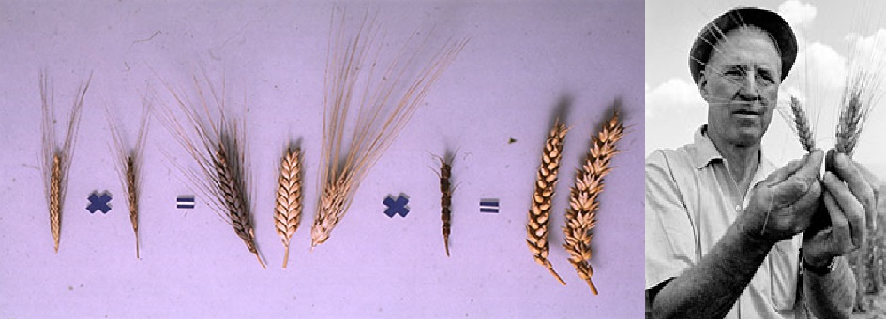

משימה ליחיד: השפעת המהפכה הירוקה על יבול התירס^{[7]}
הביטו בגרף הבא, המציג את העלייה ביבול התירס בין השנים 1860-1930 ולאחר ענו על השאלות:
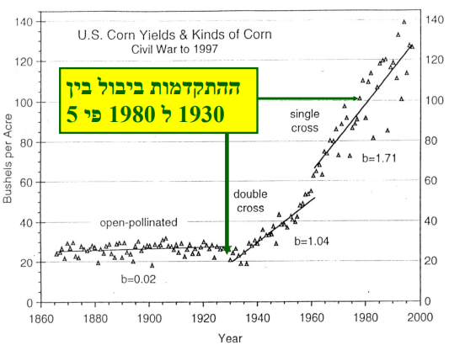
שאלות הבנה:
- עד 1960 לקח 10000 שנה ליצור מיליארד טון של גרעינים בין השנים 2000-1960 לקח 40 שנה להגיע לשני מיליארד טון. מה הסיבות שיכלו להביא לשינוי זה?
תשובה: כתוצאה מתהליכי השבחה אגרו-טכנים וגנטיים שהתבצעו בחקלאות ממחצית המאה ה-20, בעיקר במדינות מתפתחות, בתקופה שנקראה לאחר המהפכה הירוקה.
- חלק מעליית היבול נגרמו כתוצאה מתהליכי טיפוח בתירס.
- הסבירו מהו תהליך הטיפוח
- אילו תכונות לדעתכם חשוב לטפח בתירס?
תשובה: שינוי דגם צמיחה-צמח ננסי: חיזוק הגבעול גרם להגדלת מספר הגרעינים באשבול ,למניעת רביצה ולהגברת התגובה לדישון חנקני. התאמה רחבה לתנאי סביבה - שיפור איכות הגרעין, עמידות לעקות סביבה עמידות למחלות תקופת גידול ועוד.

משימה ליחיד: השפעת המהפכה הירוקה על יבול התירס^{[13]}

הביטו בגרף הבא וענו על השאלות לאחריו:
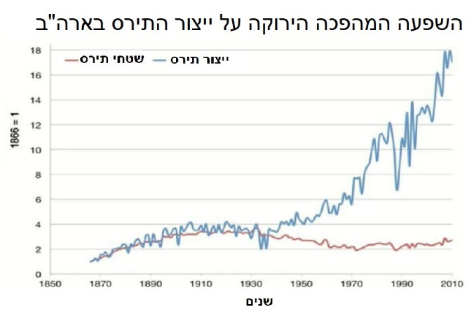
- הסבירו מה הן שתי המגמות שנצפות בגרף?
תשובה: גרף אחד עולה עם השנים וגרף אחד נשאר קבוע
- מה הם שטחי תירס, מדוע הם לא גדלים עם השנים?
תשובה: שטחים המתאימים לגידול חקלאי של תירס. לא גדלו כי לא הוקצעו עוד שטחים לגידול, יש עתודת קרקע מוגבלת.
- מה הסיבות לכך שייצור התירס גדל עם השנים?
תשובה: פעולות השבחה אגרו-טכנית וגנטית שהתבצעו במהלך המהפכה הירוקה.
- מה היתרון המובהק של המהפכה הירוקה על גידול התירס המוצג בגרף זה?
תשובה: על-אף שהשטחים לגידול תירס לא גדלו ואף קטנו עם השנים, רואים עלייה בתפוקת התירס. זה מוכיח כי תפוקת התירס לא גדלה כתוצאה מיותר שטחי גידול, אלא כתוצאה מפעולות השבחה אגרו-טכנית וגנטית שהתבצעו במהלך המהפכה הירוקה.

מושגים:
המהפכה החקלאית-כלכלית- מהפכה שהתרחשה לפני אלפי-שנים, מסמנת את המעבר מחברה של נוודים-ציידים-לקטים לחברה משגשגת וצומחת באמצעות פעולות חקלאיות.
חקלאות מסורתית (אקסטנסיבית)- פעולות ושיטות חקלאיות שהתקיימו במהפכה הירוקה ומתקיימות עד היום בחברות מסורתיות ובמדינות מתפתחות.
חקלאות מודרנית (אינטנסיבית)- פעולות ושיטות חקלאיות המשלבות פיתוח מיומנות, מדע וטכנולוגיה. נפוצות במדינות מפותחות.
השבחה- מלשון לשבח, לשפר, לעשות טוב יותר. ובתחומנו שיפור התוצרת החקלאית באמצעות פיתוח ושכלול שיטות חקלאיות, אשר משפרות את האיכות והכמות של התוצרת החקלאית ומייעלות את תהליך הייצור.
השבחה אגרו-טכנית- שיפור התוצרת החקלאית באמצעות שיטות טכניות.
השבחה גנטית- שיפור התוצרת החקלאית באמצעות בחירת פרטים בעלי תכונות רצויות לאדם ושימוש בתהליכי התורשה הגנטיים בכדי לשמר תכונות אלה.
ברירה מלאכותית- בחירה מכוונת של פרטים בעלי תכונות רצויות לצרכי האדם והכלאתם ליצירה צאצאים.
האבולוציה (ברירה טבעית)- תיאוריה שביסס דרווין, בעיקרה שמינים בטבע מתפתחים באמצעות מוטציות גנטיות המשפרות את היכולת שלהם להתאים לשינויים בסביבה ולשרוד על-פני פרטים המתאימים פחות.
טקסונומיה- שיטה למיון עולם החי מהדרגה הגבוהה 'ממלכה' עד הדרגה הנמוכה 'מין'.
מין- הגדרה בביולוגיה, אוכלוסיות בעלי מאפיינים זהים, היכולות לקיים ביניהן קשרי רבייה ומבודדות מאוכלוסיות דומות אחרות דרגה הבסיסית ביותר בהיררכיית מיון עולם הטבע.
ביות בע"ח ותרבות צמחים- תהליכי ברירה מלאכותית שהתבצעו החל מראשית החקלאות.
חיית-בר, זן בר- מין שלא עבר תהליכי השבחה ע"י האדם.
גזע (בע"ח)- חיית בר שעברה תהליכי ביות / טיפוח.
זן (צומח)- זן בר שעבר תהליך תירבות / טיפוח.
גנטיקה- ענף במדעי החיים העוסק במחקר של גנים, תורשה, והמגוון הגנטי באורגניזמים.
תאים סומטיים (תאים רגילים)- אבן בניין המרכיב את עולם החי, בכל תא סומטי יש את החומר התורשתי ובו כל ההוראות לייצור הגוף, גם בתא המצוי בעיניים יש את כל ההוראות לייצר רגליים.
תאי מין- תאים מיוחדים המשמשים לרבייה, בתוכם מצויה בד"כ מחצית מהחומר התורשתי, חיבור בין 2 תאי מין יוצר "תא" המכיל חומר תורשתי שלם (חד-תא) שיכול להשתכפל להתפתחות ייצור רב תאי.
נוקלאוטידים- חלבונים היוצרים את "שפת החיים", מורכב מ- 4 אותיות בלבד (A;T;G;C) הנקראים נוקלאוטידים ושילוב של ארבעת האותיות האלה מרכיב את כל הצפנים (הקוד) שמייצרים את כל עולם החי.
גנום/DNA- הצופן של היצור החי נקרא גנום/DNA והוא ספר החיים שלו.
שינוי בגנום (מוטציה)- שינוי טבעי שמתרחש בייצור החי כל הזמן ולמשך כל חייו. השינוי בגנום נקרא מוטציה. השינוי יכול להיות להתבצע בכמה תאים במקביל, בכרומוזום ספציפי ועד לשינוי של אות אחת בגנום. ניתן לבצע באופן מכוון ומלאכותי שינוי בגנום.
גנוטיפ- הצופן/הקוד של הגנום/DNA (האותיות המרכיבות את הגנום/הגן/האלל).
פנוטיפ- הוא הביטוי של תרגום/קידוד הגנום (חלבון שמיוצר, תכונה כמו צבע עיניים, מחלה).
מנגנון התורשה- מנגנון שבו מועבר חומר תורשתי (גנוטיפ) וגם ביטוי של תכונות (פנוטיפ), מהורה לצאצאיו בתהליך הרבייה. חוקי מנדל מסבירים את התורשה של תכונות גנטיות פשוטות, אך מרבית התכונות עוברות בדרכים מורכבות יותר, המתוארות בתורשה לא מנדלית.

אלל- אחת מכמה גרסאות גנים שמבטאים תכונה מסוימת (פנוטיפ), לדוגמה: לגן לצבע עיניים קיים אלל הקובע צבע כחול ואלל הקובע צבע חום.
תעשייה הביו-טכנולוגיה- חום של מחקר ופיתוח יישומי, המשתמש בידע ביולוגי לפיתוח טכנולוגיות. פיתוחים ביוטכנולוגיים מנצלים את תהליכי החיים במערכות ביולוגיות לצורך ייצור מוצרים בתחומי התעשייה, הרפואה, החקלאות והקוסמטיקה לרווחת האדם.
תהליך הטיפוח הקלאסי- תהליך שבו מתבצע טיפוח של צמח/בע"ח למטרות האדם (חקלאות, מחקר, פיתוח ועוד). בתהליך מתבצעות מספר פעולות (סלקציה, הכלאה, ריבוי אוכלוסיות, פיתוח זנים טהורים וזני מכלוא).
מטפח- מי שאחראי על תהליך הטיפוח.
תכונה רצויה לטיפוח- התכונה הרצויה, בתהליך הטיפוח מבצעים מיון לפרטים שמבאים את התכונה הרצויה.
פנוטיפ רצוי- כאשר פרט מבטא תכונה רצויה.
חיי-מדף- תכונה לחיי-מדף ארוכים, מאפשר לשמר ולאחסן תוצרת חקלאית לתקופה ארוכה.
הבשלה של פרי- תקופת ההבשלה של פרי, הבשלה מוקדמת תורמת בשיווק מוקדם של פרי לשוק, מאפשר לקבל סכום גבוה כאשר אין כמות גבוהה של פרי בשוק (עפ"י מודל היצע וביקוש), במקרה של זנים בכירים או אפילים. הבשלה של פרי גם קשורה לחיי המדף, ככל שההבשלה יותר איטית כך חיי המדף יותר ארוכים.
זן אפיל- זן שמבשיל מאוחר בהשוואה לשאר הפרטים באוכלוסייה.
זן בכיר- זן שמבשיל מוקדם בהשוואה לשאר הפרטים באוכלוסייה.
העדר זרעים- תכונה כאשר מתקבל פרי ללא זרעים. מאפשר לקבל מרקם רצוי יותר לאכילה. משתמשים במקרים שלא רוצים שלחקלאי יהיו זרעים שיוכל לזרוע ולרבות זני-מכלוא ובכך להשתמש בתכונות של הטיפוח שעולות כסף וזמן מבלי לשלם לחברת הזרעים.
יבול גבוה- תכונה של פרטים המניבים כמות גבוהה של תוצרת בהשוואה לשאר הפרטים באוכלוסייה.
זן עמיד- זן בעל תכונות של עמידות לעקות שונות.
- עמידות למחלות ומזיקים
- עמידות לשינויי אקלים (יובש, קור, עודף מים ועוד)
מחוללי מחלות (פתוגנים)- גורמים ביולוגים ביחסי טפילות שגורמים למחלות.
מזיקים- בע"ח ביחסי טפילות שגורמים לנזק משני ועקיף.
טעם תפל- היעדר טעם, בד"כ מדובר בהיעדר גלוקוז בהבשלה.
זני בלאדי- זן מסורתי או זן בר שהשתמשו בו בחקלאות המסורתית. בד"כ חסר בתכונות הפוסלות אותו בגידול בחקלאות אינטנסיבית אבל בעל תכונות רצויות לקבל זן מכלוא משופר (טעם, עמידות לתנאי אקלים ועוד).
מיון (סלקציה)- מיון קפדני שמטרתו לברור את הפרטים המתאימים ביותר באוכלוסייה
הכלאה- זיווג או האבקה שמבצעים בין 2 פרטים שאותם רוצים לרבות בתהליך הטיפוח.
זיווג או האבקה- רבייה שמבצעים בבע"ח או בצמח בהתאמה.
האבקה ידנית- רבייה זוויגית שמבצעים בצמחים ע"י העברת אבקנים לצלקת באופן ידני ומלאכותי.
דור ההורים- הפרטים שמהם יוצרים את דור הצאצאים בהכלאה בתהליך הטיפוח.
זן תרבות- זן שעבר תהליכי טיפוח, משתמשים בו באופן מסחרי.
גזע רצוי, מין מבוית- שעברו תהליכי טיפוח, משתמשים בו באופן מסחרי.
זן טהור- צאצאים גם בעלי תכונות רצויות (פנוטיפ) וגם בעלי אללים זהים (גנוטיפ).
זן מכלוא- זן שעבר תהליך של טיפוח קלאסי הכולל מיון והכלאה. בשל חסרונותיו של הזן הטהור, בעיקר בהתמודדות עם שינויים בתנאי הגידול והסביבה, תהליך טיפוח מיטבי יסתיים בהכלאה של 2 זנים טהורים שטופחו בנפרד (זן אב וזן אם) ליצירת זן מכלוא משופר ואמין.
און כלאיים- ליצירת זני-מכלוא ישנו יתרון נוסף, כאשר לעיתים זני-המכלוא עולים על הוריהם בתכונותיהם ומשיגים יותר צימוח ותנובה, תופעה זו של עלייה בעוצמת ההשבחה מכונה "און כלאיים".
בורלוג- אבי המהפכה הירוקה, חוקר שטיפח זנים חדשים ששיפרו את איכות וכמות ייצור גידולים חקלאיים במדינות מתפתחות.
שימוש בזני-בר למטרות טיפוח – שיטת טיפוח שמשתמשת בתכונות שקיימות בזני בר במטרה לשמר את התכונות שלהם בזני התרבות. ניתן לראות זאת כהחזרה של תכונות שקיימות בזני-בר לזנים המודרניים.
התפלגות תוצאות- פיזור התוצאות בגרף, בד"כ מדובר על פיזור גאוס.
בזעיר אנפין- בצורה מוּקטנת.
אם החיטה (Wild wheat)- היא חיטת בר קדומה שממנה תרבתו לפני אלפי שנים את החיטה שאותה אנו אוכלים ברובנו כיום. ככל הנראה זה קרה באזור של צפון מדינת ישראל של ימינו.
פטמים- עופות בענף גידול עופות למזון (בשר).
הורמונים- חומרים כימיים המשמשים לבקרת תהליכים ביולוגים באורגניזמים.
אנטיביוטיקות- חומרים הגורמים לתמותה של חיידקים, משמש ברפואה, מופק באופן טבעי מפטריות וחיידקים.
השראת מוטציות- תהליך טיפוח נקודתי, מתקיים רק בתחום הצומח.
בניגוד לטיפוח הקלאסי, שבה מתבצע הגדרת יעדים ומיון פרטים בברירה מלאכותית, בהשראת מוטציות מתבצע שינוי מלאכותי בגנטיקה של פרטים בכדי לקבל תכונה רצויה.
קרינה- שם כללי למספר תופעות בהן אנרגיה נפלטת מחומר ומתפשטת לסביבתה
השרייה כימית- יישום ושימוש בחומרים כימיים לקבלת מוטציה.
אנזימים- חלבון המזרז תהליכים כימיים ביצורים חיים.
צמח מוטנט- צמח בעל מוטציה או יותר, מכוונת או טבעית.
עלקת- צמח טפיל.
בטא-קרוטן⁻ בטא-קרוטן (β-Carotene)- הוא פיגמנט (בדומה לכלורופיל, משתתף בתהליך הפוטו-סינתזה) המצוי בצמחים ומעניק לעלים ולפירות צבע אדום-כתום עז. מבטא-קרוטן נוצר בגוף האדם וויטמן A ולכן חשוב לצרוך בדיאטה פירות עשירים בבטא-קרוטן (עגבנייה, גזר ועוד).
פרויקט השבחת הדרים- פרויקט שהתבצע במכון המחקר וולקני ובו בוצע טיפוח נרחב במיני הדרים.
מכון וולקני- מכון מחקר חקלאי ישראלי.
קלמנטינה מיכל- דוגמה לזן שטופח בפרויקט השבחת ההדרים.
מנדרינה אורה- דוגמה לזן שטופח בפרויקט השבחת ההדרים.
פרות מגזע הולשטיין- דוגמה לגזע שטופח בישראל.
כבשים מגזע אסף ואפק- דוגמה לגזעים שטופחו בישראל.
זן חיטה ננסי- זן חיטה בעל גבעול קצר משמעותית אך עם יבול גבוהה, טופח ע"י בורלוג, הגדיל את תוצרת החיטה במדינות מתפתחות.
תופעת הרביצה- תופעה שבה גבעול ארוך מדיי וכמות גרגירים גבוהה גורמים לקריסת הצמח אל הקרקע.

רשימת ספרות ומקורות התמונות והאיורים
- מושגים בסיסיים להבנת הגנטיקה ותהליך התורשה ביצורים חיים במקורות הבאים:
https://he.wikipedia.org/wiki/%D7%AA%D7%90
https://sites.google.com/site/nonibiologya1/molbio/ch
https://he.wikipedia.org/wiki/%D7%97%D7%9C%D7%91%D7%95%D7%9F#/media/%D7%A7%D7%95%D7%91%D7%A5:Dogma.png
https://he.wikipedia.org/wiki/%D7%99%D7%97%D7%A1%D7%99_%D7%93%D7%95%D7%9E%D7%99%D7%A0%D7%A0%D7%98%D7%99%D7%95%D7%AA

- על עבודתו של מנדל:
המלל נכתב לפי הסרטון המופיע באתר דוידסון בקישור: https://www.youtube.com/watch?v=Astv7HswZLc
האיור נלקח מאתר מט"ח בקישור: https://lib.cet.ac.il/pages/item.asp?item=10551

- על תירבות צמחים במקורות הבאים:
https://he.wikipedia.org/wiki/%D7%AA%D7%99%D7%A8%D7%91%D7%95%D7%AA_%D7%A6%D7%9E%D7%97%D7%99_%D7%91%D7%A8

- הרחבה בנושא של ביות בעלי חיים באתר של איילה נאור, המופיע בקישור:
https://web.archive.org/web/20100308222644/http://www.ayalanaor.com/%D7%91%D7%99%D7%95%D7%AA-%D7%91%D7%A2%D7%9C%D7%99-%D7%97%D7%99%D7%99%D7%9D.1.htm
וממאמרה של דר' רוני רדו על רווחת בע"ח בקישור הבא: https://web.archive.org/web/20120120191757/http://tukipedia.com/article/4134

- על אם החיטה בקישור הבא:
https://eureka.org.il/item/57458/%D7%9E%D7%94%D7%99-%D7%90%D7%9D-%D7%94%D7%97%D7%99%D7%98%D7%94

6 . על מחלת הדממת בקישור הבא: https://he.wikipedia.org/wiki/%D7%94%D7%9E%D7%95%D7%A4%D7%99%D7%9C%D7%99%D7%94

7. על תהליך טיפוח קלאסי במקורות הבאים:
על ברירה מלאכותית, בקישור הבא: https://he.wikipedia.org/wiki/%D7%91%D7%A8%D7%99%D7%A8%D7%94_%D7%9E%D7%9C%D7%90%D7%9B%D7%95%D7%AA%D7%99%D7%AA
על השבחה קלאסית ומודרנית של צמחים, הרצאתו של פרופ' אילן פארן
ושיעורו של אשר ורד, המופיעים באתר המורים לחקלאות, בקישור הבא:
https://agriteach.org.il/%D7%9E%D7%A9%D7%90%D7%91%D7%99-%D7%94%D7%95%D7%A8%D7%90%D7%94/%D7%9C%D7%99%D7%91%D7%AA-%D7%9E%D7%93%D7%A2%D7%99-%D7%94%D7%97%D7%A7%D7%9C%D7%90%D7%95%D7%AA/%D7%99%D7%A1%D7%95%D7%93%D7%95%D7%AA-%D7%91%D7%9C%D7%99%D7%9E%D7%95%D7%93%D7%99-%D7%94%D7%97%D7%A7%D7%9C%D7%90%D7%95%D7%AA/%D7%98%D7%99%D7%A4%D7%95%D7%97-%D7%A6%D7%9E%D7%97%D7%99%D7%9D-%D7%95%D7%91%D7%A2%D7%9C%D7%99-%D7%97%D7%99%D7%99%D7%9D
על זרע מכלוא, בקישור הבא:
https://he.wikipedia.org/wiki/%D7%96%D7%A8%D7%A2_%D7%9E%D7%9B%D7%9C%D7%95%D7%90
על זן טהור, בקישור הבא:
https://he.wikipedia.org/wiki/%D7%96%D7%9F_%D7%98%D7%94%D7%95%D7%A8
על און כלאיים, בקישור הבא: https://he.wikipedia.org/wiki/%D7%90%D7%95%D7%9F_%D7%9B%D7%9C%D7%90%D7%99%D7%99%D7%9D

- על יואן לונגפינג אבי אורז המכלוא, בקישורים הבאים:
מקור: https://en.wikipedia.org/wiki/Yuan_Longping
https://www.globaltimes.cn/page/202105/1224164.shtml

- על תהליך השראת מוטציות בקישור הבא:
https://en.wikipedia.org/wiki/Mutation_breeding

10. על מוטציות גנטיות בקישור הבא: https://davidson.weizmann.ac.il/online/maagarmada/life_sci/%D7%9E%D7%94%D7%99-%D7%9E%D7%95%D7%98%D7%A6%D7%99%D7%94-%D7%92%D7%A0%D7%98%D7%99%D7%AA

11. על זנים מוטנטים שפותחו בחלל במקור:
https://www.chinadaily.com.cn/a/202011/13/WS5faddbf8a31024ad0ba93d27_1.html

12. על השינוי בגדילת פטמים לאורך ההיסטוריה, שיעור בגדילה וייצור במשק החקלאי המופיע באתר המורים בקישור הבא: https://agriteach.org.il/%D7%9E%D7%A9%D7%90%D7%91%D7%99-%D7%94%D7%95%D7%A8%D7%90%D7%94/%D7%9C%D7%99%D7%91%D7%AA-%D7%9E%D7%93%D7%A2%D7%99-%D7%94%D7%97%D7%A7%D7%9C%D7%90%D7%95%D7%AA/%D7%94%D7%91%D7%A1%D7%99%D7%A1-%D7%94%D7%91%D7%99%D7%95%D7%9C%D7%95%D7%92%D7%99-%D7%A9%D7%9C-%D7%AA%D7%94%D7%9C%D7%99%D7%9B%D7%99-%D7%92%D7%93%D7%99%D7%9C%D7%94-%D7%95%D7%99%D7%99%D7%A6%D7%95%D7%A8-%D7%91%D7%A6%D7%95%D7%9E%D7%97-%D7%95%D7%91%D7%91%D7%A2%D7%9C%D7%99-%D7%97%D7%99%D7%99%D7%9D/259-%D7%92%D7%95%D7%A8%D7%9E%D7%99%D7%9D-%D7%94%D7%9E%D7%A9%D7%A4%D7%99%D7%A2%D7%99%D7%9D-%D7%A2%D7%9C-%D7%92%D7%93%D7%99%D7%9C%D7%94-%D7%A9%D7%9C-%D7%97%D7%99%D7%95%D7%AA-%D7%94%D7%9E%D7%A9%D7%A7/file

13. על המהפכה הירוקה והפעולות של בורלוג במקורות: https://he.wikipedia.org/wiki/%D7%A0%D7%95%D7%A8%D7%9E%D7%9F_%D7%91%D7%95%D7%A8%D7%9C%D7%95%D7%92
https://www.haaretz.co.il/misc/1.1283456
https://noamsark.org/2012/09/12/norman-borlaug-the-man-who-fed-the-world/
https://app.wizer.me/preview/TK2P7X

14. על תכנית הטיפוח של הדרים במכון וולקני
https://he.wikipedia.org/wiki/%D7%A7%D7%9C%D7%9E%D7%A0%D7%98%D7%99%D7%A0%D7%94
https://www.agri.gov.il/download/files/CatalogHadar_1.pdf

15. על יצירת ההולשטיין הישראלי כגזע לחלב ובקר במקורות הבאים:
https://he.wikipedia.org/wiki/%D7%94%D7%95%D7%9C%D7%A9%D7%98%D7%99%D7%99%D7%9F_(%D7%A4%D7%A8%D7%94)
https://www.hayadan.org.il/%D7%93%D7%91%D7%A8%D7%99%D7%9D-%D7%A9%D7%99%D7%95%D7%A8%D7%9E%D7%99%D7%9D-%D7%99%D7%95%D7%93%D7%A2%D7%99%D7%9D-%D7%9C%D7%9E%D7%94-%D7%93%D7%95%D7%95%D7%A7%D7%90-%D7%97%D7%9C%D7%91
https://www.ynet.co.il/articles/0,7340,L-4849845,00.html

